**期末项目设计报告**

|  |  |  |  |
| --- | --- | --- | --- |
| 题 目 | 毕业论文管理系统 | | |
| 课 程 | 软件工程 | | |
| 学 院 | 信息工程学院 | | |
| 专 业 | 软件工程 | 年级 | 2023级 |
| 学生姓名 | 贺康华 | 学号 | 012322100045 |

|  |  |  |  |
| --- | --- | --- | --- |
| **评分项** | **评分标准** | **满分** | **得分** |
| 文档整体 | 文档内容详实、规范，美观大方，内容: 可行性分析、需求分析、概要设计、详细设计。 | 20 |  |
| 用例图及规约 | 用例图完整，准确，能够完全体现需求 | 10 |  |
| 顺序图与活动图 | 顺序图能够完全描述用例的设计思路和业务流程，活动图能够描述部分算法的流程。 | 10 |  |
| 类图 | 类图能够完整，准确反映业务的需数据的组织结构 | 10 |  |
| 数据库 | 数据库表的设计来自于类图，合理 | 10 |  |
| 界面设计 | 界面设计美观，清晰，合理，能够完全反映用例图的设计思路 | 10 |  |
| API接口设计 | 为每个界面设计合理的API接口，以便进行前后端分离开发 | 15 |  |
| 内容一致性 | 用例图，类图、数据库、界面相互印证，相互依赖，环环相扣 | 15 |  |
| **得分合计** | | |  |

2024 年 12 月 19 日

# 引言

## 研究背景

随着计算机及计算机网络的普及和全国各院校的校园网络的日益完善、健全，各种工作的计算机网络化将逐步取代繁重的传统办公模式。毕业设计作为大学生四年学习的重要环节，也有必要实行计算机网络化管理，从而减轻设计指导老师的承重负担，简化立题、选题、评分等过程，让繁冗的课题设计信息采用计算机数据库统筹管理。因此，设计一种毕业设计综合管理系统是我校教学管理发展的一项任务，也是各院校教学发展的趋势。该系统为学生、教师、管理员提供一个交互的接口，大大方便了学生、老师及管理员的管理人员。

毕业设计是学生在校期间的最后一个教学环节，是学习深化和提高的一个重要过程，也是综合检验所学理论知识的一个重要环节。本设计从课题的申报、课题的审核、学生选题、调剂、指导、评阅、答辩、归档等环节进行管理，实现了毕业设计的整个流程的管理工作。系统实现了学生自主选题和教师自主选择学生的网上双向选择，并增加了留言板、文件上传与下载、新闻发布等功能，能够保证毕业设计期间管理员、老师、学生之间信息的联通，对保证毕业设计的质量有非常重要的现实意义。随着网络化的普及，全国高校的校园网络日益健全，实现无纸化办公成为未来的趋势，并且随着学院的教学体制改革不断加深，本系统的建立为参加毕业设计的教师、学生提供接口。

在大多学校的教务管理系统中，毕业论文管理的大多都是采用了人工进行管理，但是面对不断增加的生源，这样不仅工作量大，而且效率低下容易出错，更加不方便教师查阅和管理人员对其的管理。为了解决这些缺陷，在管理信息系统高速发展的现今，设计并实现一个合理的毕业论文管理系统是非常有必要的。

## 研究意义

### 减轻教师负担，简化管理流程

**传统办公模式的替代**

随着计算机网络的普及，校园网络日益完善，将毕业设计管理计算机网络化能够取代传统繁重的办公模式。

可以减轻设计指导老师的工作负担，简化立题、选题、评分等一系列过程。

采用计算机数据库统筹管理繁冗的课题设计信息，使管理更加高效。

### 二、顺应教学管理发展趋势

**院校教学发展需求**

设计毕业设计综合管理系统是学校教学管理发展的任务，也是各院校教学发展的趋势。

该系统为学生、教师、管理员提供交互接口，方便三方人员的管理工作。

### 确保毕业设计质量

**对毕业设计流程的全面管理**

毕业设计是学生在校的重要教学环节，该系统从课题申报、审核、学生选题、调剂、指导、评阅、答辩到归档等环节进行管理，实现了整个毕业设计流程的管理。

实现了学生自主选题和教师自主选择学生的网上双向选择，增加了留言板、文件上传与下载、新闻发布等功能，保证了毕业设计期间三方人员的信息联通，对保证毕业设计质量有重要现实意义。

### 适应学院改革与网络化趋势

**适应学院改革与无纸化办公趋势**

随着网络化普及和学院教学体制改革加深，实现无纸化办公是未来趋势，该系统为参加毕业设计的教师和学生提供了操作接口。

解决了大多学校教务管理系统中毕业论文人工管理的缺陷，避免了工作量大、效率低、易出错以及查阅和管理不便等问题，在管理信息系统高速发展的背景下，设计合理的毕业论文管理系统很有必要。

## 流程规划

1.首先管理员登录系统，对系统进行初始化，并可设置系统的开放与关闭。

2.系统初始化后教师可以出题，教师出题完毕管理员审核课题，审核通过后学生才可进行选题，学生选题完后教师可以选择符合题目要求的学生，形成双向选择。

3.如当出题选题完毕，教师和学生建立了双向的关系后，进入到做题阶段,学生可以提交文献综述、开题报告、指导记录、毕业设计等。在做题阶段。教师也可以查看学生提交的各种资料。

4.管理员和教师通过文件上传与下载、留言板、公告发布和邮箱联系等方式对学生完成毕设的情况进行监督。

5.指导教师指导学生完成设计后，进入到评阅阶段，管理员分配评阅教师后，在安排的时间地点完成答辩后，答辩信息归档。

总体系统概述图

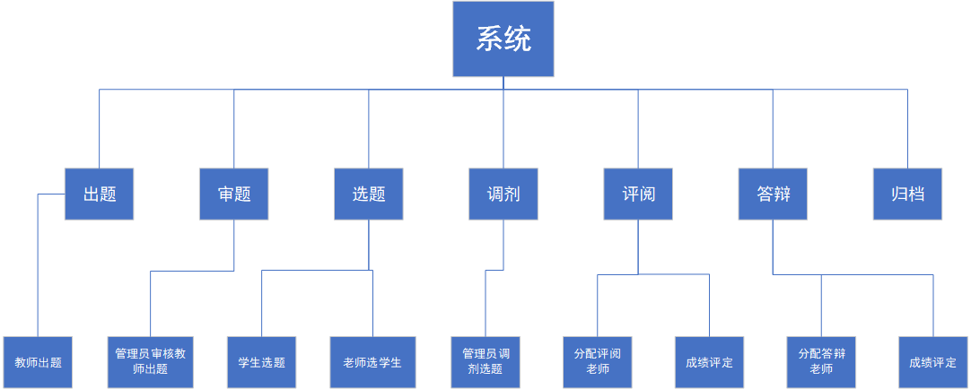

几大图形展示

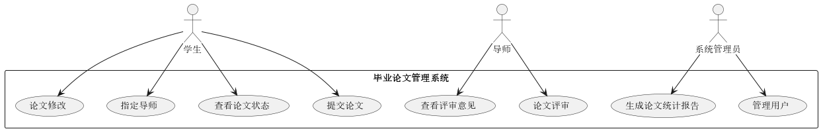

1. 用例图

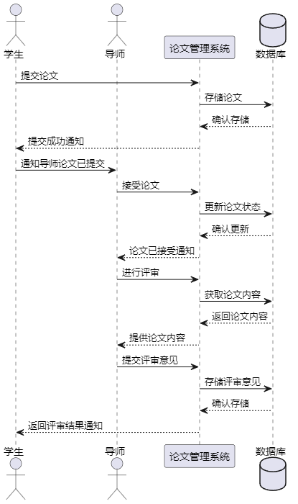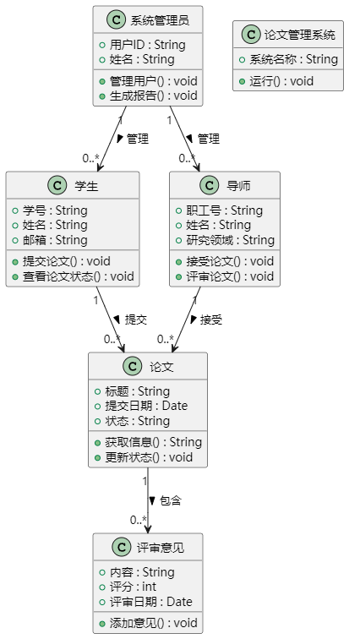

2.顺序图 3.类图

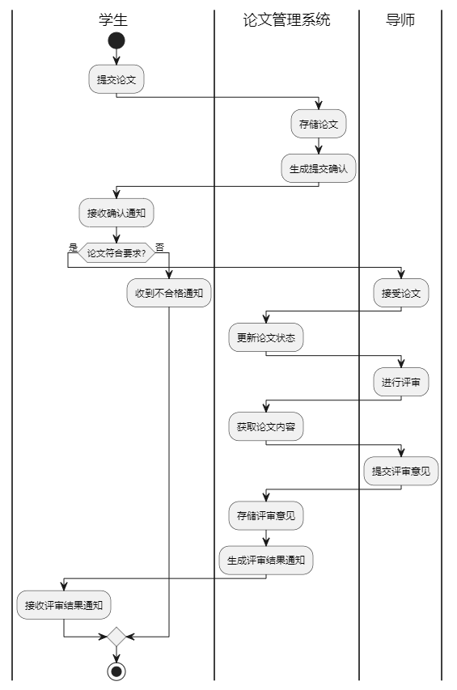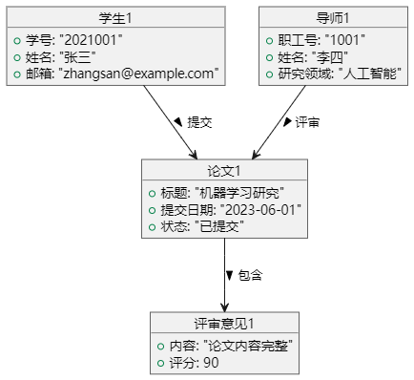

4.活动图 5.对象图

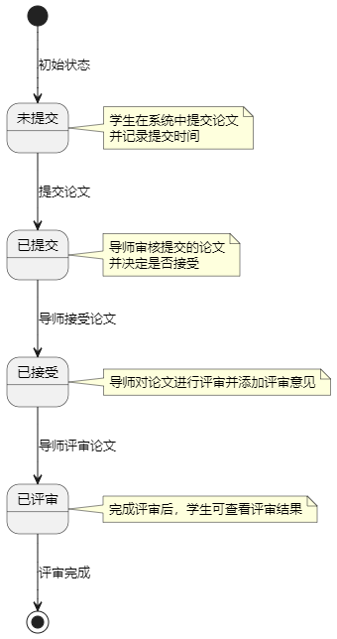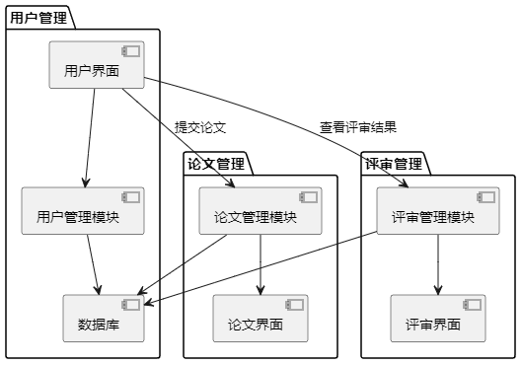

6.状态图 7 . 组件图

# 毕业设计综合管理**系统分析**

## [可行性分析](https://so.csdn.net/so/search?q=%E5%8F%AF%E8%A1%8C%E6%80%A7%E5%88%86%E6%9E%90&spm=1001.2101.3001.7020)

系统可行行分析是对系统对系统可行性进行一个探讨。在探讨系统的可行性上我们主要从技术上的可行性和经济上的可行性以及法律层面的可行性上进行分析，如果三个层面度通过，我们则认为系统是比较可行的。

### 技术可行性

本系统所设计的技术因素有以下几点：

1.信息系统开发方法：在开发小组中有熟练掌握面向对象方法开发软件系统的系统分析员和程序员

2.网络通信技术：开发小组中有专门的网络技术人员

3.CIS结构规划和设计技术：开发小组有丰富的B/S开发经验

4.数据库技术：开发小组有丰富的硬要数据库开发经验

5.JAVA技术：开发小组能够熟练使用java技术

## 经济可行性

毕业论文管理是一个小型的管理系统，它对硬件和软件要求不不高，在网络和外链设备上的投资业不高，并且系统实施后，节约了劳动力，提高了工作效率。并且提高了管理数据的及时性，在论文任务发布到最后的答辩都是及时的，提高了工作效率。更大的减少了管理方面的开支，降低了管理成本。

## 社会可行性

目前已有很多成功开发毕业论文管理系统的先例，学院要毕业论文管理的现代化和信息化，毕业论文管理系统的开发和运行与国家的政策法规不存在任何冲突和抵触之处。另外，毕业论文管理系统所采用的操作和工作方式符合使用人员和学生的使用习惯，而且操作方便灵活，便于学习。因此，该系统具有充分的社会可行性。

# 系统需求分析

## 角色需求

系统有三个主要的角色组成：学生、教师、管理员。

用例图展示



## 公共模块（登录需求）

### 用户登录

用户通过可以通过账号密码登录，也可以选择手机号短信。当使用账号密码登录时，系统从数据库中取得信息进行比对，信息正确则登录成功，反之登录失败并提醒用户账号或密码有误。当使用手机号短信登录时，系统会校验用户输入的验证码是否正确，正确则登录成功，反之登录失败并提醒用户验证码错误。

本项目默认账号为学生学号或教师工号，密码均默认为123456，当第一次登录成功之后，会强制跳到修改密码页面。

登录界面简洁美观，系统会根据用户账号自动判断是学生登录、教师登录、管理员登录，并动态为用户生成相应的菜单。

### 数据约束

1.登录方式：用户名密码登录、手机号短信登录

2.用户名：1-20位的字母、数字、汉字组合

3.密码：4-20位

4.验证码：4位验证码正确输入

5.记住密码：记住密码

6.找回密码：依据账号找回

7.手机号：输入正确的手机号

8.短信验证码：输入正确的手机验证码

### 业务约束

用户信息后台由学校统一导入，已经导入的用户才能登录成功，不支持用户注册，未注册的用户请联系

### 界面原型

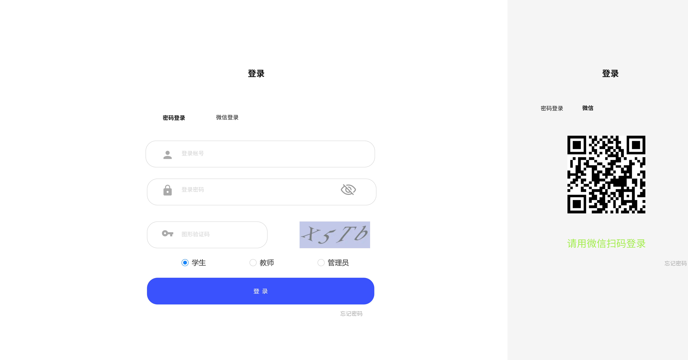

## 公共模块（忘记密码需求）

### 功能概述

用户可以通过点击忘记密码按钮进行密码重置。

### 数据约束

1.账号：需输入正确的用户账号，系统辉判断账号是否存在，存在才能继续下一步。

2.滑动验证码：拖动滑动验证码进行下一步。

3.手机号：不能为空，输入正确的手机号。

4.验证码：不能为空，输入正确的6位短信验证码。

5.新密码：不能为空，6-12位的数字、大小写字母组合。

6.确认密码：不能为空，需和新密码一致。

### 业务约束

必须输入用户账号绑定的手机号才能完成重置密码。

### 界面原型

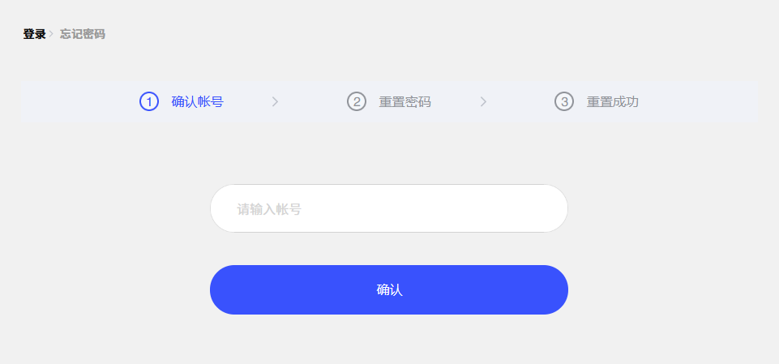

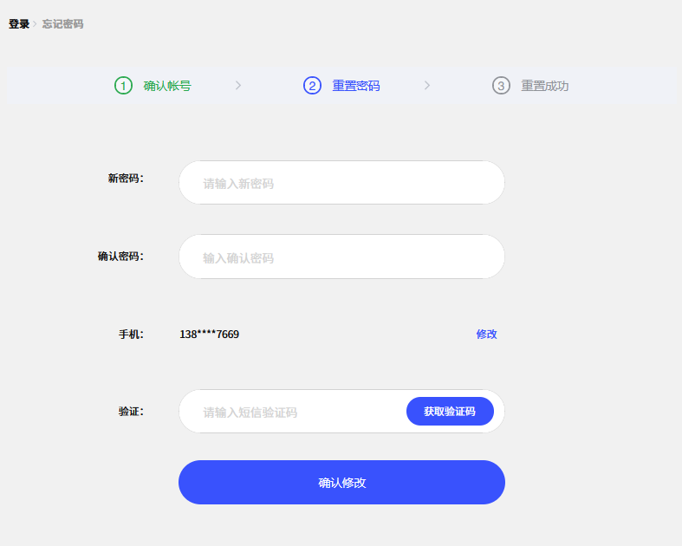

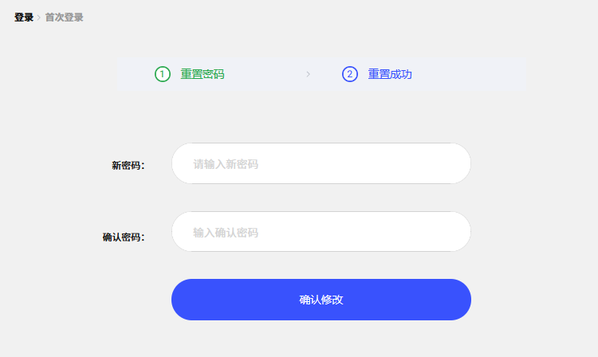

## 学生功能性需求

学生选课

### 功能概述

学生点击“选择课题”进入页面，在题目列表中可以点击“查看详情”查看课题详情。以及点击“选择题目”进行选题或自主申报课题。还提供课题查询，可以根据指导教师或课题名称或学院进行课题查询。

### 数据约束

|  |  |
| --- | --- |
| 名字 | 课题信息 |
| 别名 | title |
| 描述 | 课题的相关信息 |
| 定义 | 课题信息=课题id+课题名+出题教师+课题类别+所属专业+需求人数+课题要求+是否选中+课题内容+是否审核+已选人数+评阅老师 |
| 位置 | 存于数据库，在出题、选题时应用 |

|  |  |  |  |  |
| --- | --- | --- | --- | --- |
| 列名 | 数据类型 | 长度 | 是否可为空 | 说明 |
| cgyId | Int | 4 | N | 课题id |
| |  |  | | --- | --- | | cgyName |  | | Varchar | 50 | N | 课题名 |
| tusername | Varchar | 50 | Y | 出题教师账号 |
| cgyType | Varchar | 50 | Y | 课题类别 |
| cgyDepart | Varchar | 50 | Y | 所属专业 |
| teaName | Varchar | 50 | Y | 出题教师姓名 |

### 业务约束

学生可在此页面选择课程进行答辩，同时可在该页面查看题目详情以及选中题目。

### 界面原型

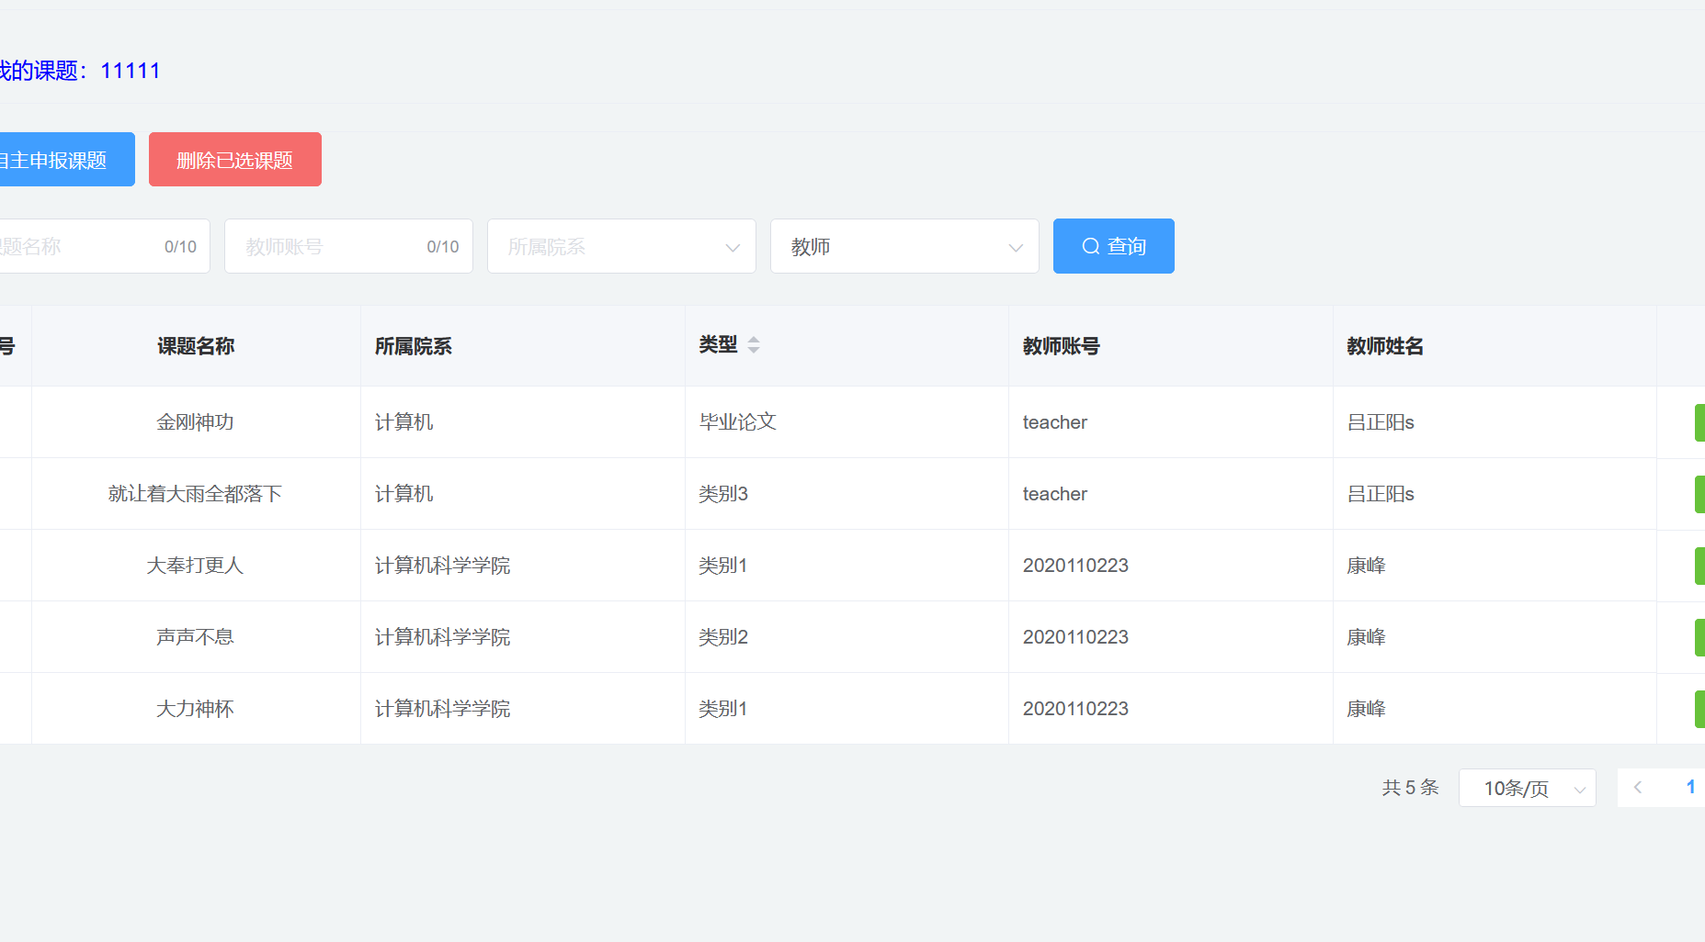

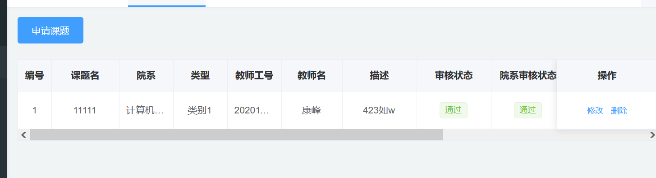

提交文献综述

### 功能概述

点击“文献综述”，下载教务处要求的文献综述模板，填写后上传文件。

### 数据约束

|  |  |  |  |  |
| --- | --- | --- | --- | --- |
| 列名 | 数据类型 | 长度 | 是否可为空 | 说明 |
| id | Int | 4 | Y | 文件id |
| filename | Varchar | 255 | N | 文件名 |
| status | Int | 4 | Y | 审核状态 |
| path | Varchar | 50 | Y | 文件路径 |
| advise | Varchar | 50 | N | 指导意见 |
| suffix | Varchar | 50 | N | 文件后缀 |

### 业务约束

学生必须将文献写入所提供格式文档中。

### 界面原型

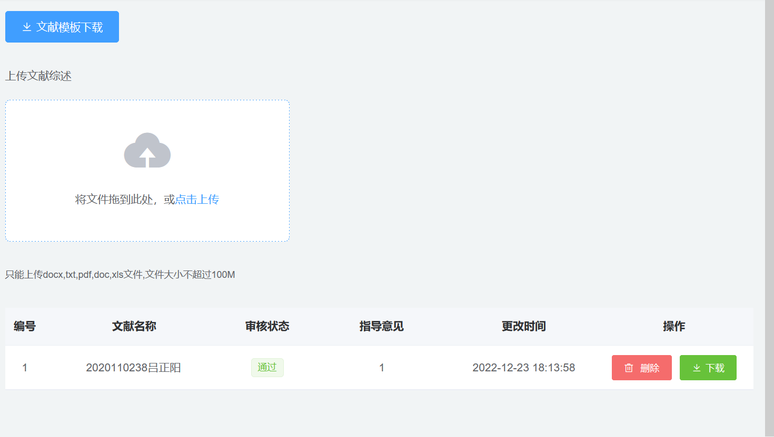

提交开题报告

### 功能概述

点击“提交开题报告”，打开页面，页面上方展示题目基本信息，分区域输入以下内容：

1. 选题的理论意义或应用前景
2. 研究思路、方法、技术路线
3. 总体安排、进度计划

等待指导教师和其他配置的各级审核，在审核前，学生可以对开题报告的内

容进行修改。

：

1. 要求“返回修改”的，学生需要进行修改后再次提交，仍需要走审核流程。
2. 指导教师“审核通过”的，表示学生提交的开题报告已经通过了，若需修改，则需要被“允许修改”再进行有关操作。

### 数据约束

|  |  |  |  |  |
| --- | --- | --- | --- | --- |
| 列名 | 数据类型 | 长度 | 是否可为空 | 说明 |
| prospect | Int | 4 | N | 选题的理论意义或应用前景 |
| route | Varchar | 50 | N | 研究思路、方法、技术路线 |
| plan | Varchar | 50 | Y | 计划 |
| advise | Varchar | 50 | Y | 指导建议 |
| status | Varchar | 50 | Y | 审核情况 |
| gmtModified | Varchar | 50 | Y | 修改时间 |

### 业务约束

学生提交开题报告需要填写相关信息，通过各级审核过后进行调整。

### 界面原型

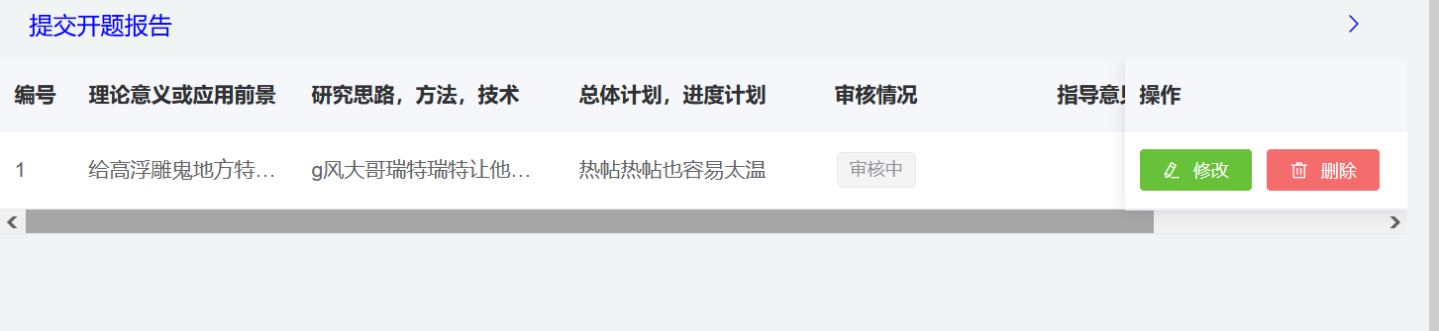

提交指导记录

### 功能概述

1. 选择“提交指导记录”打开页面 。
2. 输入内容提交（提交后审核前，学生可以进行修改） 。
3. 根据指导教师和各级审核的情况进行后续操作 。

### 数据约束

|  |  |  |  |  |
| --- | --- | --- | --- | --- |
| 列名 | 数据类型 | 长度 | 是否可为空 | 说明 |
| userId | Int | 4 | N | 指导记录id |
| reTeacher | Varchar | 50 | N | 指导教师职工号 |
| reAdvise | Varchar | 50 | Y | 对指导老师建议 |
| reImfor | Varchar | 50 | Y | 指导内容 |
| reHarvest | Varchar | 50 | Y | 指导收获 |
| gmtModified | Varchar | 50 | Y | 修改时间 |

### 业务约束

与提交开题报告类似，再审核通过的情况下才可进行后续操作

### 界面原型

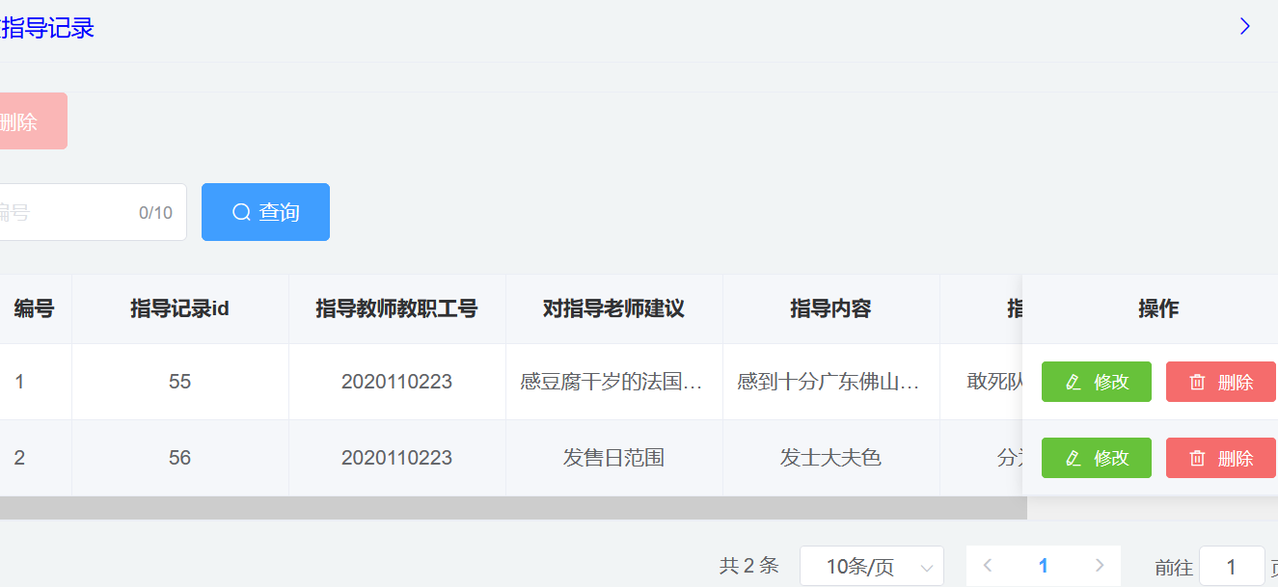

### 提交毕业设计（论文）

### 功能概述

1. 点击“提交毕业设计（论文）”打开页面
2. 选中文件提交论文
3. 根据审核、检测情况进行后续操作

修改论文提交、查看检测结果、查看审核结果、提交新的论文等，检测后，

### 数据约束

|  |  |  |  |  |
| --- | --- | --- | --- | --- |
| 列名 | 数据类型 | 长度 | 是否可为空 | 说明 |
| filename | Int | 4 | N | 论文名称 |
| advise | Varchar | 50 | N | 指导建议 |
| status | Varchar | 50 | Y | 审核状态 |
| gmtModified | Varchar | 50 | Y | 修改时间 |

### 业务约束

学生在此界面提交论文，并进行文档修改和查看审核结果等操作。

### 界面原型

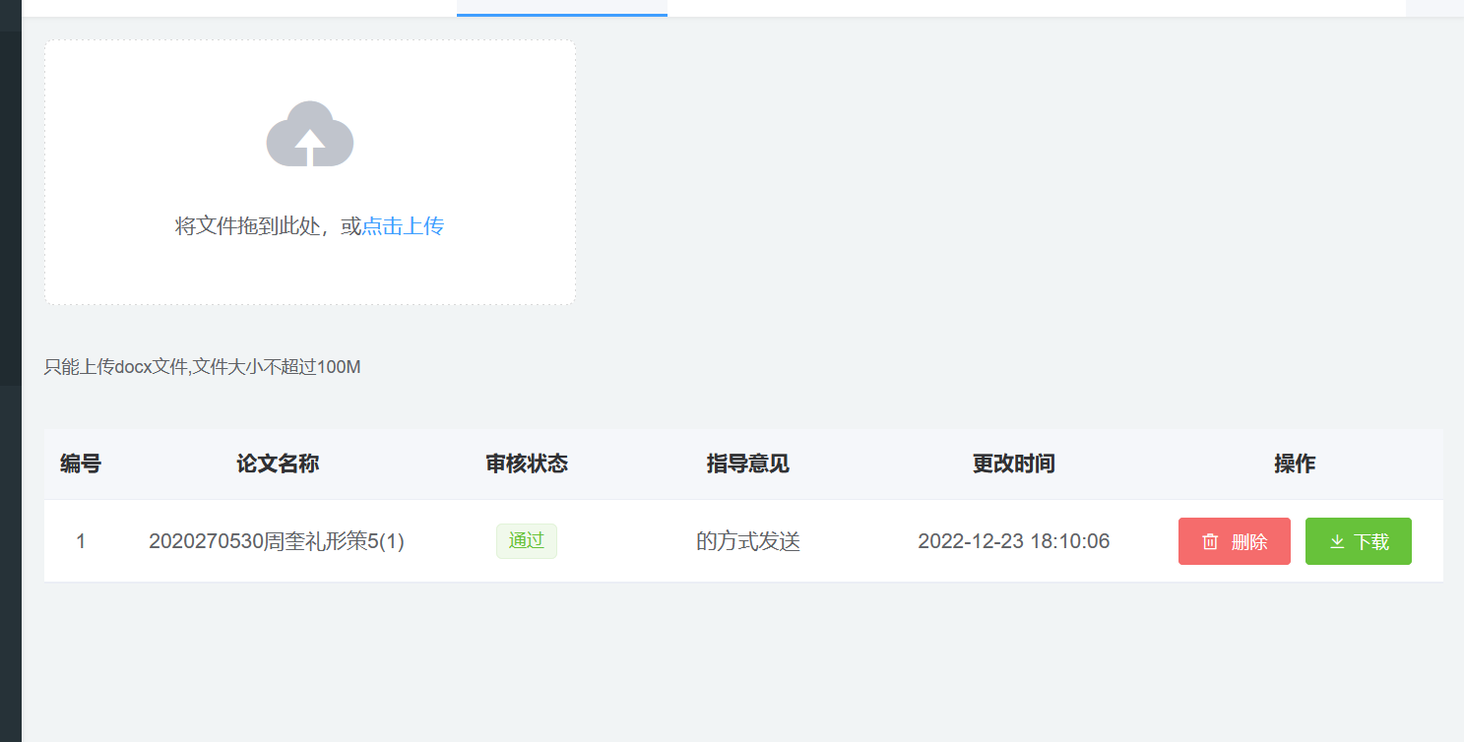

查看答辩安排

### 功能概述

学生可以点击“查看答辩安排”进行查询答辩时间地点等。

### 数据约束

|  |  |  |  |  |
| --- | --- | --- | --- | --- |
| 列名 | 数据类型 | 长度 | 是否可为空 | 说明 |
| teaName | Int | 4 | N | 指导老师 |
| teaName1 | Varchar | 20 | Y | 答辩老师1 |
| teaName2 | Varchar | 20 | Y | 答辩老师2 |
| teaName3 | Varchar | 20 | Y | 答辩老师3 |
| teaName4 | Varchar | 20 | Y | 答辩老师4 |
| startTime | Varchar | 20 | Y | 答辩时间 |
| place | Varchar | 20 | Y | 答辩教室 |

### 业务约束

学生可以点击“查看答辩安排”进行查询答辩时间地点等

### 界面原型

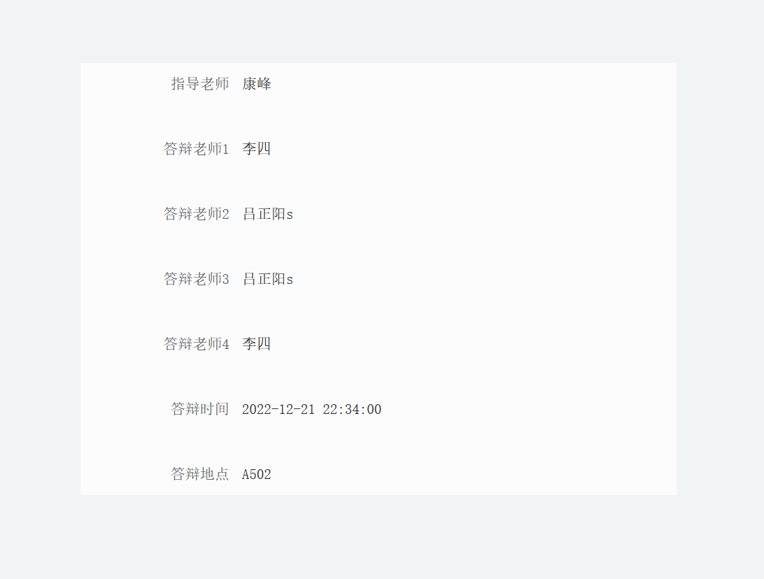

查看成绩

### 功能概述

学生可以查看自己答辩最终成绩。

### 数据约束

|  |  |  |  |  |
| --- | --- | --- | --- | --- |
| 列名 | 数据类型 | 长度 | 是否可为空 | 说明 |
| susername | Int | 4 | N | 学生id |
| stuName | Varchar | 20 | Y | 学生姓名 |
| grade | Varchar | 20 | Y | 指导成绩 |
| grade1 | Varchar | 20 | Y | 评阅成绩 |
| grade2 | Varchar | 20 | Y | 答辩成绩 |
| average | Varchar | 20 | Y | 总成绩 |

### 业务约束

学生可以查看自己的成绩。

### 界面原型

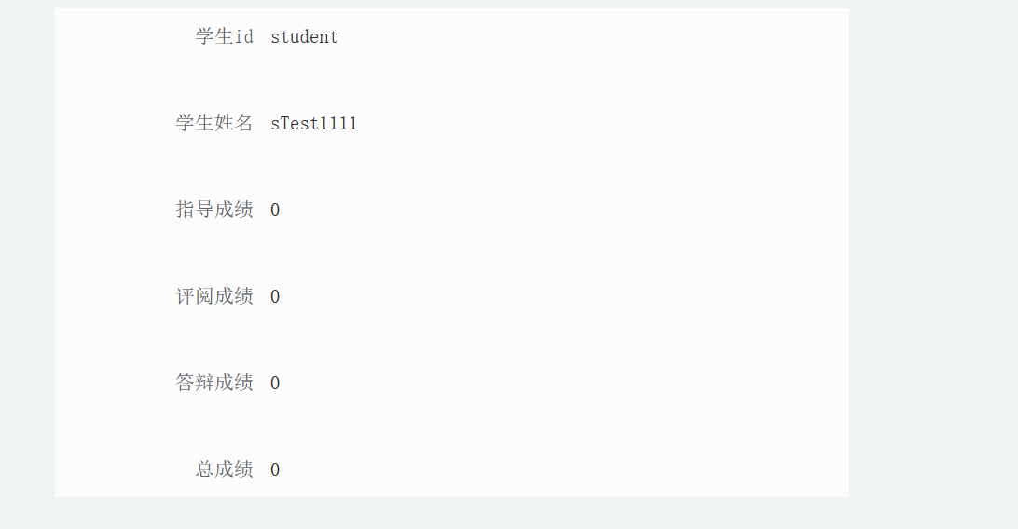

下载文档

### 功能概述

学生可以下载模板文档和自己上传文件。

### 数据约束

无

### 业务约束

无

### 界面原型

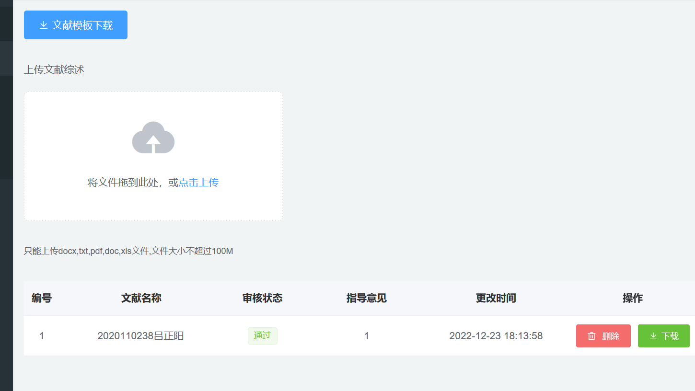

学生个人信息管理

### 功能概述

学生可以修改密码、修改邮箱、手机号等基本信息。

### 数据约束

|  |  |  |  |  |
| --- | --- | --- | --- | --- |
| 列名 | 数据类型 | 长度 | 是否可为空 | 说明 |
| username | Int | 4 | N | 学生id |
| stuName | Varchar | 50 | N | 学生姓名 |
| stuSex | Varchar | 50 | Y | 学生性别 |
| stuDepartment | Varchar | 50 | Y | 系别 |
| stuProfessional | Varchar | 50 | Y | 专业 |
| stuClass | Varchar | 50 | Y | 班级 |
| stuPhone | Varchar | 50 | Y | 电话 |
| stuMail | Varchar | 50 | Y | 邮箱号 |
| stuWx | Varchar | 40 | Y | 学生微信 |
| stuQq | Varchar | 20 | Y | QQ号 |
| stu_password | Varchar | 50 | N | 学生密码 |

### 业务约束

学生登录自己账号后，可修改自己的基本信息

### 界面原型

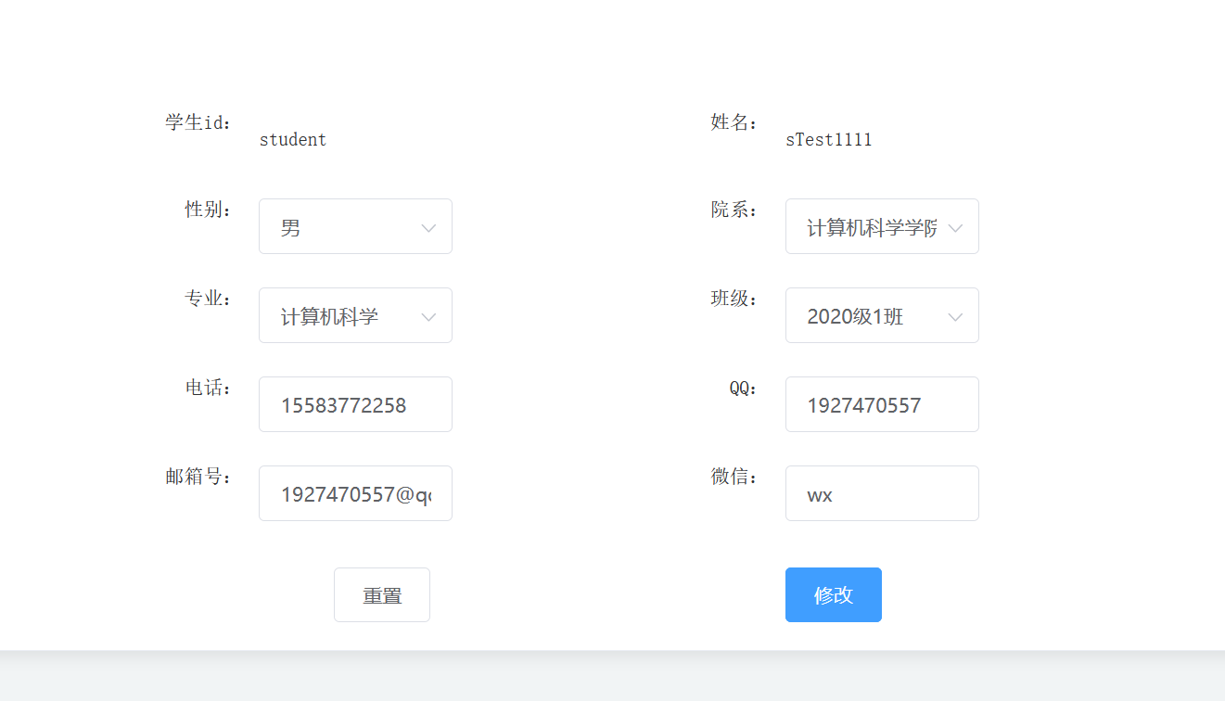

## 教师功能性需求

出题

### 功能概述

教师点击“出题”，输入课题题目信息、选择课题所属专业以及题目性质（题目类型和题目来源）等，最后可以选择“提交课题”或“保存草稿”。

注意：

1. 课题提交草稿后，随时可以进行修改（列表操作列显示“草稿”字样以作提示） 。
2. 课题正式提交后，在审核前可以自行修改或者删除
3. 课题经过审核，若“审核不通过”，教师只能在原课题基础上“修改后再提交”， 作为新课题
4. 课题为“审核通过”状态，如果要对课题进行修改，需要提交课题修改申请。 课题修改申请经过指导管理员审核通过后自动进行修改。

### 数据约束

|  |  |
| --- | --- |
| 名字 | 课题信息 |
| 别名 | title |
| 描述 | 课题的相关信息 |
| 定义 | 课题信息=课题id+课题名+出题教师+课题类别+所属专业+需求人数+课题要求+是否选中+课题内容+是否审核+已选人数+评阅老师 |
| 位置 | 存于数据库，在出题、选题时应用 |

|  |  |  |  |  |
| --- | --- | --- | --- | --- |
| 列名 | 数据类型 | 长度 | 是否可为空 | 说明 |
| cgyId | Int | 4 | N | 课题id |
| cgyName | Varchar | 50 | N | 课题名 |
| cgyNam | Varchar | 50 | Y | 出题教师 |
| name | Varchar | 50 | Y | 申请学生 |
| advise | Varchar | 50 | Y | 课题内容 |
| cgyStatus | Varchar | 20 | Y | 审核情况 |
| cgyLeadstatus | Varchar | 20 | Y | 院系审核情况 |
| plan | Varchar | 50 | Y | 审核教师 |

### 业务约束

教师登录账号后，可点击“出题”，输入课题题目信息、选择课题所属专业以及题目性质（题目类型和题目来源）等，最后可以选择“提交课题”或“保存草稿”

### 界面原型

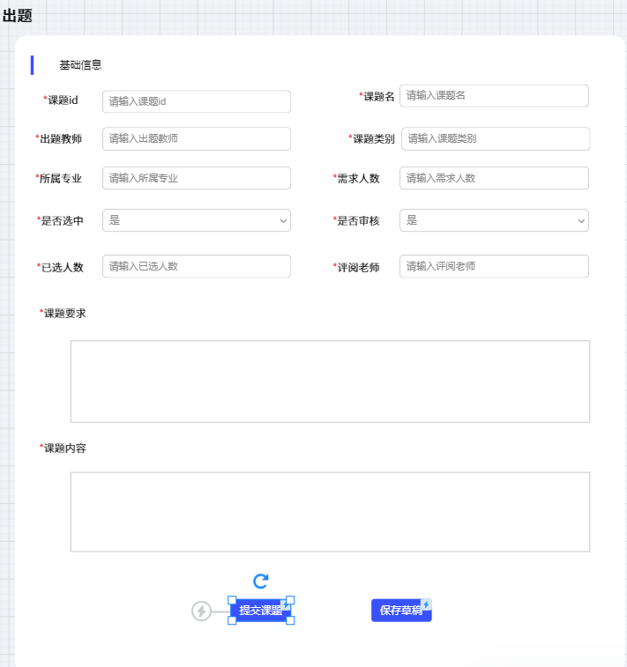

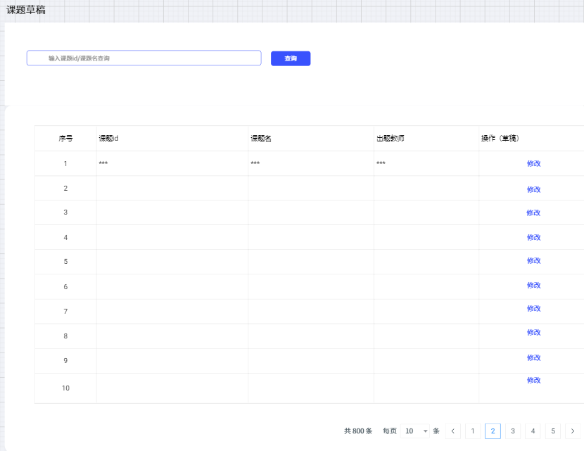

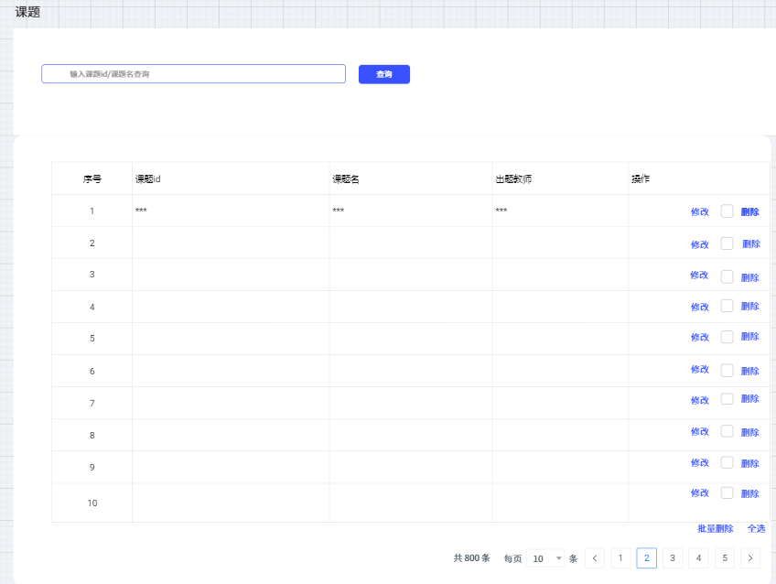

院系老师审核课题

### 功能概述

院系老师登录成功之后点击“课题审核”，可以看到教师的出题情况，若课题符合要求，则可以点击“审核通过”，若课题不符合要求，则驳回申报。课题审核通过后学生可以看到通过的课题并进行选题。教师可以查看到“已驳回”和“已通过”的课题列表。

### 数据约束

|  |  |
| --- | --- |
| 名字 | 课题信息 |
| 别名 | title |
| 描述 | 课题的相关信息 |
| 定义 | 课题信息=课题id+课题名+出题教师+课题类别+所属专业+需求人数+课题要求+是否选中+课题内容+是否审核+已选人数+评阅老师 |
| 位置 | 存于数据库，在出题、选题时应用 |

|  |  |  |  |  |
| --- | --- | --- | --- | --- |
| 列名 | 数据类型 | 长度 | 是否可为空 | 说明 |
| cgyId | Int | 4 | N | 课题id |
| cgyName | Varchar | 50 | N | 课题名 |
| cgyNam | Varchar | 50 | Y | 出题教师 |
| name | Varchar | 50 | Y | 申请学生 |
| advise | Varchar | 50 | Y | 课题内容 |
| cgyStatus | Varchar | 20 | Y | 审核情况 |
| cgyLeadstatus | Varchar | 20 | Y | 院系审核情况 |
| plan | Varchar | 50 | Y | 审核教师 |

### 业务约束

院系老师登录自己账号后，可对课题进行审核。

### 界面原型

无

查看学生文献综述

### 功能概述

教师点击“学生文献综述”，可以看到学生的文献综述列表，可以点击“查看详情”查看。

### 数据约束

|  |  |  |  |  |
| --- | --- | --- | --- | --- |
| 列名 | 数据类型 | 长度 | 是否可为空 | 说明 |
| createby | Varchar | 50 | Y | 提交学生 |
| fileName | Varchar | 255 | N | 文献名称 |
| susername | Varchar | 50 | Y | 学生学号 |
| gmtModified | Varchar | 50 | Y | 修改时间 |
| advise | Varchar | 50 | Y | 审核意见 |
| status | Varchar | 50 | Y | 审核情况 |

### 业务约束

教师登录自己账号后，可查看学生的文献综述列表。

### 界面原型

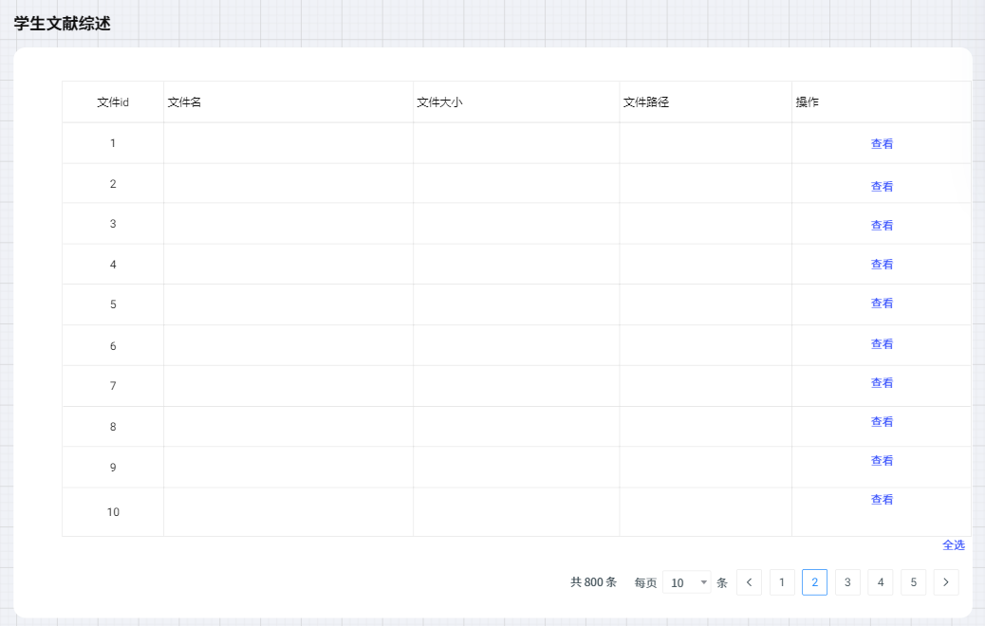

查看学生开题报告

### 功能概述

点击“提交开题报告”，打开页面，页面上方展示题目基本信息，分区域输入以下内容：

1. 选题的理论意义或应用前景
2. 研究思路、方法、技术路线
3. 总体安排、进度计划

点击“查看详情”查看学生的报告具体内容，若开题报告符合要求，则可以点击“审核通过”，若报告不符合要求，则驳回并要求“修改”。教师可以查看到“已驳回”和“已通过”的报告列表。

### 数据约束

|  |  |  |  |  |
| --- | --- | --- | --- | --- |
| 列名 | 数据类型 | 长度 | 是否可为空 | 说明 |
| cgyId | Int | 4 | N | 课题id |
| cgyName | Varchar | 50 | N | 课题名 |
| cgyNam | Varchar | 50 | Y | 出题教师 |
| name | Varchar | 50 | Y | 申请学生 |
| advise | Varchar | 50 | Y | 课题内容 |
| cgyStatus | Varchar | 20 | Y | 审核情况 |
| cgyLeadstatus | Varchar | 20 | Y | 院系审核情况 |
| plan | Varchar | 50 | Y | 审核教师 |

### 业务约束

教师可查看学生的文献综述列表，对报告进行判断通过或则驳回，并可以查看判断记录。

### 界面原型

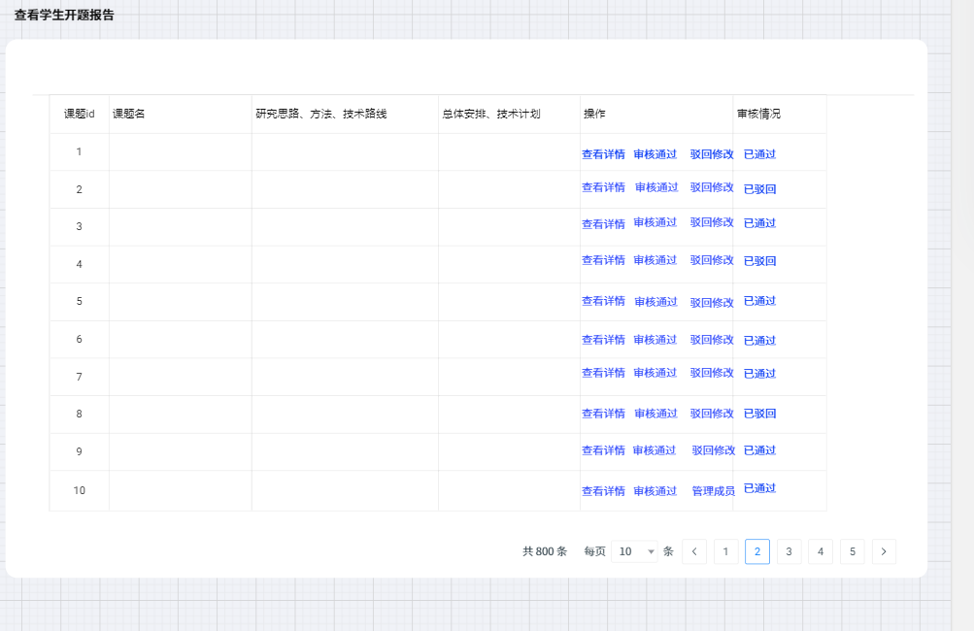

查看学生指导记录

### 功能概述

教师点击“学生指导记录”，可以看到学生指导记录列表，点击“查看详情”查看指导记录具体内容，若指导记录符合要求，则可以点击“审核通过”，若指导记录不符合要求，则驳回并要求“修改”。教师可以查看到“已驳回”和“已通过”的指导记录列表。

### 数据约束

|  |  |
| --- | --- |
| 名字 | 指导记录信息 |
| 别名 | records |
| 描述 | 指导记录的相关信息 |
| 定义 | 指导记录信息=记录id+指导目标+指导老师+指导内容 |
| 位置 | 存于数据库，在查询指导记录时应用 |

|  |  |  |  |  |
| --- | --- | --- | --- | --- |
| 列名 | 数据类型 | 长度 | 是否可为空 | 说明 |
| recordsId | Int | 4 | N | 指导记录Id |
| name | Varchar | 20 | Y | 学生姓名 |
| username | Varchar | 50 | Y | 学号 |
| reTeacher | Varchar | 50 | Y | 指导教师 |

### 业务约束

教师可查看指导记录具体内容，对记录进行判断通过或驳回，并可以查看判断记录。

#### 界面原型

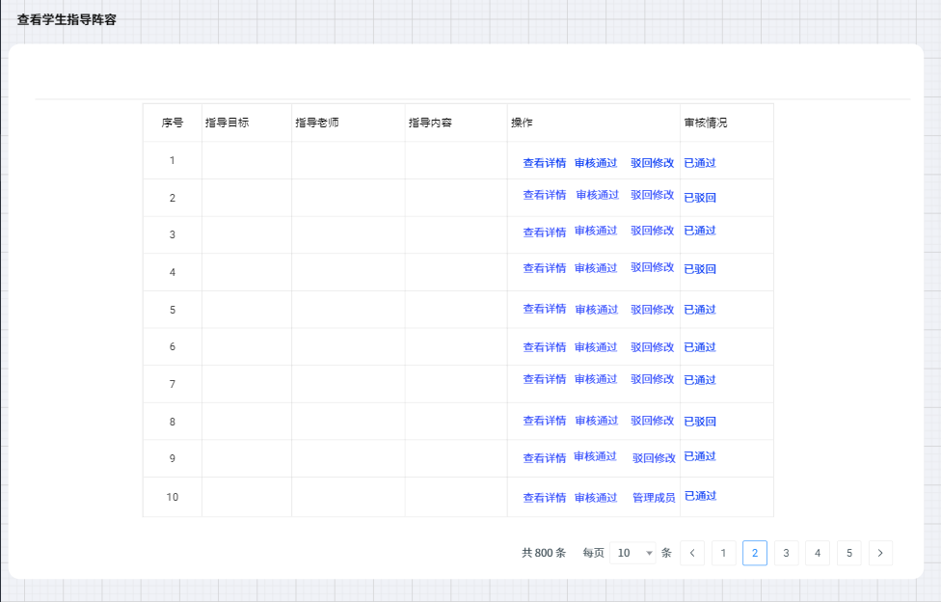

毕业论文审核

### 功能概述

教师点击“毕业论文审核”，可以看到学生毕业论文列表，点击“查看详情”查看毕业论文具体内容，若毕业论文符合要求，则可以点击“审核通过”，若毕业论文不符合要求，则驳回并添加修改批注。教师可以查看到“已驳回”和“已通过”的毕业论文列表。

### 数据约束

|  |  |  |  |  |
| --- | --- | --- | --- | --- |
| 列名 | 数据类型 | 长度 | 是否可为空 | 说明 |
| cgyId | Int | 4 | N | 课题id |
| cgyName | Varchar | 50 | N | 课题名 |
| cgyNam | Varchar | 50 | Y | 出题教师 |
| name | Varchar | 50 | Y | 申请学生 |
| advise | Varchar | 50 | Y | 课题内容 |
| cgyStatus | Varchar | 20 | Y | 审核情况 |
| cgyLeadstatus | Varchar | 20 | Y | 院系审核情况 |

### 业务约束

教师可查看毕业论文具体内容，对记录进行判断通过或驳回，并可以查看判断记录。

### 界面原型

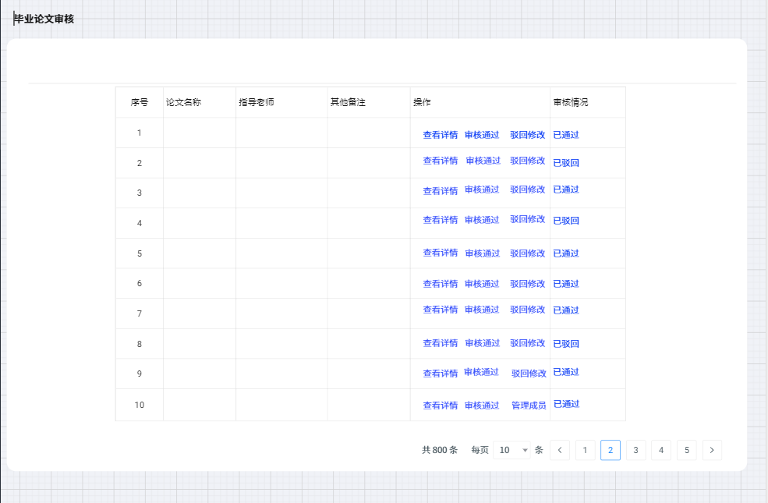

院系老师安排答辩

### 功能概述

教师根据管理员安排，参与进行毕业答辩。

### 数据约束

|  |  |  |  |  |
| --- | --- | --- | --- | --- |
| 列名 | 数据类型 | 长度 | 是否可为空 | 说明 |
| teaName | Varchar | 20 | Y | 指导老师 |
| teaName1 | Varchar | 20 | Y | 答辩老师1 |
| teaName2 | Varchar | 20 | Y | 答辩老师2 |
| teaName3 | Varchar | 20 | Y | 答辩老师3 |
| teaName4 | Varchar | 20 | Y | 答辩老师4 |
| startTime | Varchar | 20 | Y | 答辩时间 |
| place | Varchar | 20 | Y | 答辩教室 |

### 业务约束

教师可查看答辩安排列表，进而得到需要了解的答辩信息。

### 界面原型

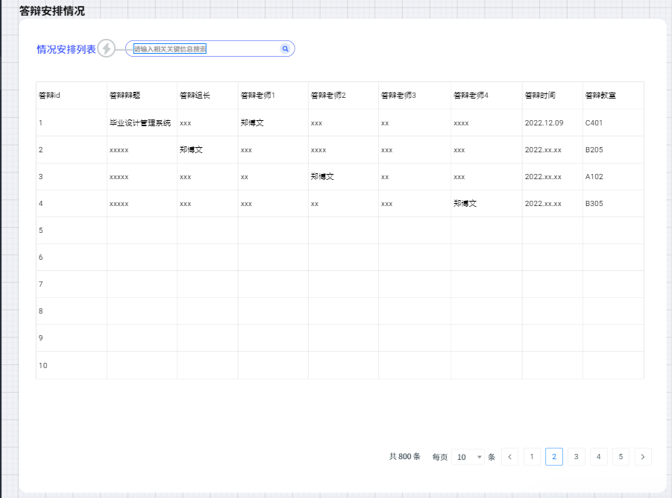

老师查看答辩安排

### 功能概述

老师可以看到自己的答辩安排，即包含该教师名字的所有答辩安排

### 数据约束

|  |  |  |  |  |
| --- | --- | --- | --- | --- |
| 列名 | 数据类型 | 长度 | 是否可为空 | 说明 |
| teaName | Varchar | 20 | Y | 指导老师 |
| teaName1 | Varchar | 20 | Y | 答辩老师1 |
| teaName2 | Varchar | 20 | Y | 答辩老师2 |
| teaName3 | Varchar | 20 | Y | 答辩老师3 |
| teaName4 | Varchar | 20 | Y | 答辩老师4 |
| startTime | Varchar | 20 | Y | 答辩时间 |
| place | Varchar | 20 | Y | 答辩教室 |

### 业务约束

老师登录自己账号后，可查看自己的答辩安排，即包含该教师名字的所有答辩安排

### 界面原型

成绩录入

### 功能概述

教师在学生通过答辩之后，将成绩录入系统，以便学生进行查询。

### 数据约束

|  |  |  |  |  |
| --- | --- | --- | --- | --- |
| 列名 | 数据类型 | 长度 | 是否可为空 | 说明 |
| susername | Int | 4 | N | 学生id |
| stuName | Varchar | 20 | Y | 学生姓名 |
| average | Varchar | 20 | Y | 学生成绩 |
| grade | Varchar | 20 | Y | 指导成绩 |
| grade1 | Varchar | 20 | Y | 评阅成绩 |
| grade2 | Varchar | 20 | Y | 答辩成绩 |

### 业务约束

将学生答辩成绩录入系统。

### 界面原型

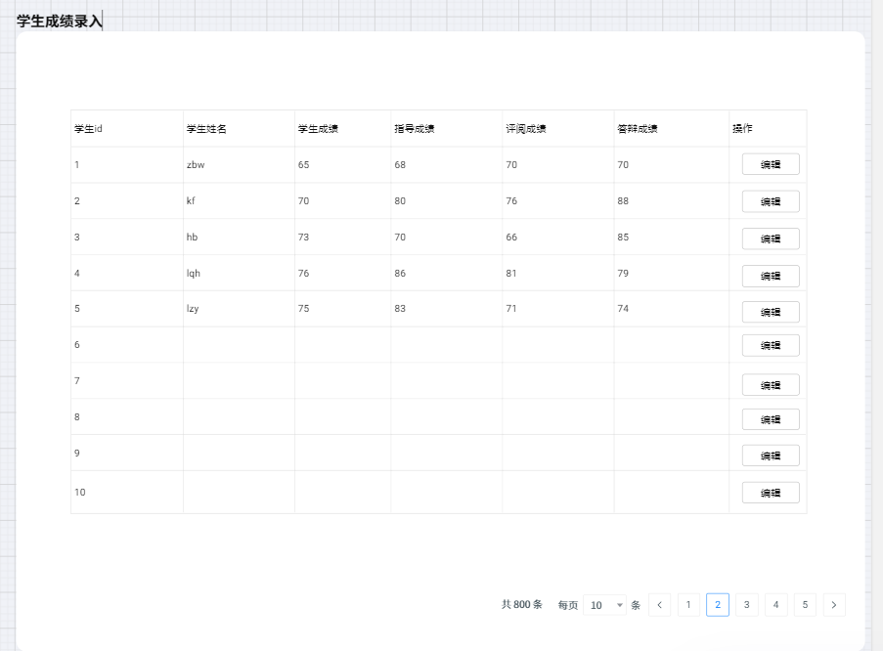

教师个人信息管理

### 功能概述

教师可以进行修改密码、修改邮箱、修改手机号码等基本操作。

### 数据约束

|  |  |
| --- | --- |
| 名字 | 教师信息 |
| 别名 | teacher |
| 描述 | 教师的相关信息 |
| 定义 | 教师信息=教师id+教师姓名+教师性别+教师学历+教师职称+教研室+教师电话+角色+系别+邮箱号+教师密码+教师权限+教师微信+登录状态（0、1） |
| 位置 | 存于数据库，在出题和进程控制时应用 |

|  |  |  |  |  |
| --- | --- | --- | --- | --- |
| 列名 | 数据类型 | 长度 | 是否可为空 | 说明 |
| username | Int | 4 | N | 教师id |
| teaName | Varchar | 50 | N | 教师姓名 |
| teaSex | Varchar | 50 | Y | 教师性别 |
| teaRecord | Varchar | 50 | Y | 教师学历 |
| teaPost | Varchar | 50 | Y | 教师职称 |
| teaPhone | Varchar | 50 | Y | 教师电话 |
| teaDepartment | Varchar | 50 | Y | 系别 |
| teaEmail | Varchar | 50 | Y | 邮箱号 |

### 业务约束

教师登录自己账号后，可修改自己的基本信息。

### 界面原型

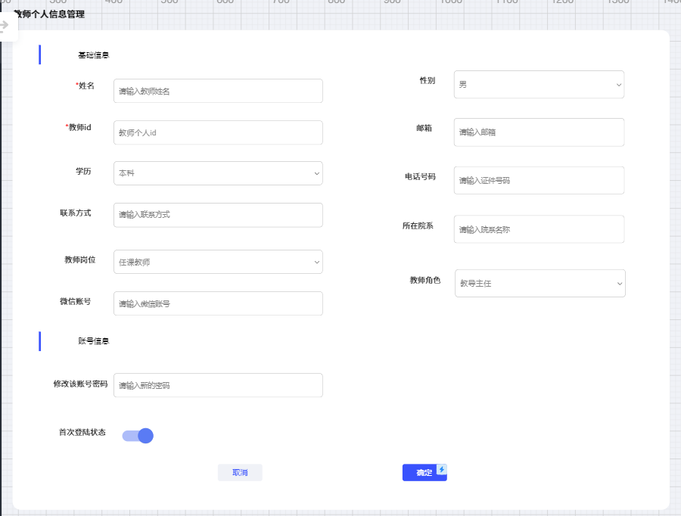

课题审核

### 功能概述

教师将课题上传之后，由管理员进行审核，若审核成功，则点击“通过审核”，反之，若是审核失败，则点击“驳回申请”。

所有审核请求都将呈现在表中，该表只会展示“课题题目”、“提交人”、“提交时间”。点击“查询详情”即可查看该课题的详细信息，例如课题所属专业、课题性质、课题来源、课题类型等详细信息。

### 数据约束

课题名字：不超过30个字节，不允许重复，非空。

提交人：不超过30个字节，不允许重复，非空。

提交时间：显示提交时间格式为：xxxx年-xx月-xx日

### 业务约束

该功能只能在管理员登录下操作，教师在提交课题后，管理员即可操作该功能。课题审核理应在学生选择答辩课题之前操作完成。

### 界面原型

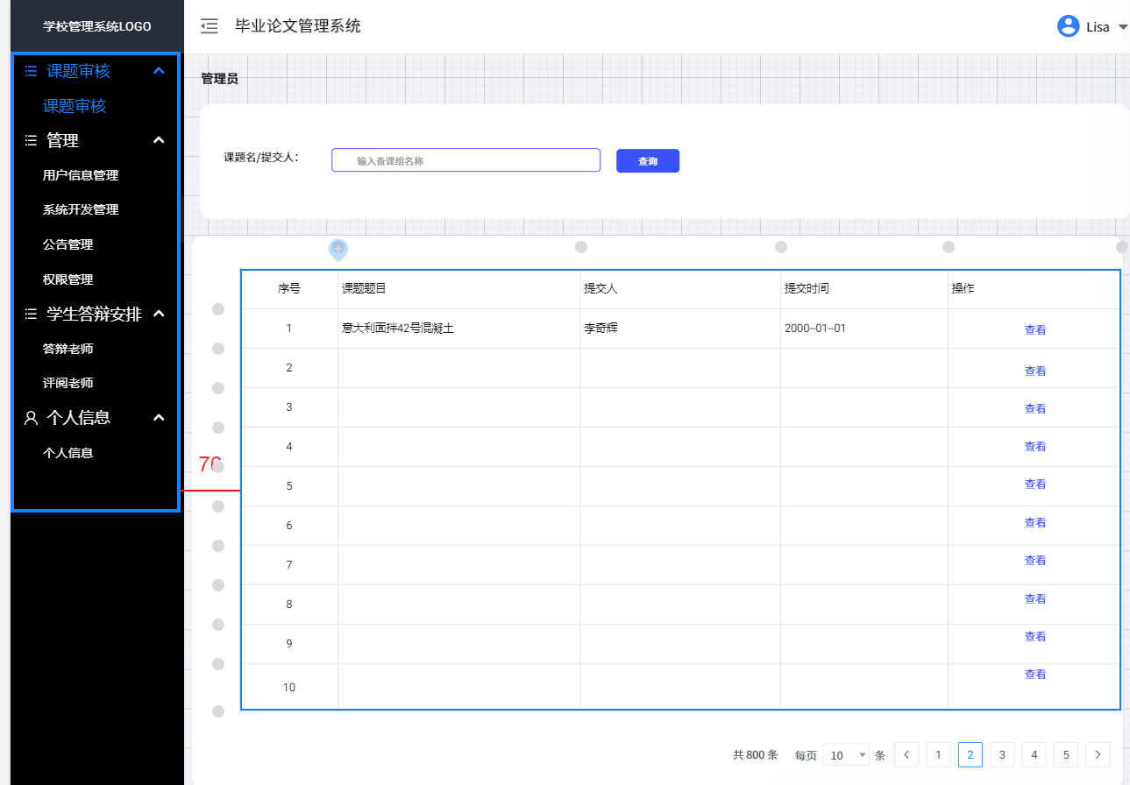

用户信息管理

### 功能概述

管理员可以查看用户的基本信息，其用户分为教师与学生，因此该功能应该分类别查看用户信息，即教师与学生的基本信息分模块展示。

点击“教师模块”，所有教师的基本信息都将呈现在表中，该表只会展示“教师姓名”、“所属院系”、“教职工号”。点击“查看详情“，即可查看教师的具体信息，例如擅长领域、教育经历、荣誉称号、联系电话、联系地址、邮箱、出生日期等。

点击“学生模块”，所有学生的基本信息都将呈现在表中，该表只会展示“学生姓名”、“所属院系”、“学号”。点击“查看详情“，即可查看学生的具体信息，例如入学时间、联系电话、联系地址、出生日期、专业、邮箱等。

管理员可以添加、删除用户。

### 数据约束

教师/学生姓名：不超过20个字节。

所属院系：不超过30个字节。

教职工号/学号：定长10位，唯一，非空，例2020110223。

联系电话:定长11位，非空，应该检查联系电话的正确性，可采用正则表达式判断。

出生日期：格式应为年-月-日 xxxx-xx-xx，例如2022-02-22。

邮箱：格式应为 xxx@xx，可采用正则表达式检查格式的合理性。

答辩成绩：采用百分制。

### 业务约束

该功能只能在管理员登录下操作，在录入学生、教师信息之后，管理员即可查看用户信息，管理员不能随意修改其用户信息。

### 界面原型

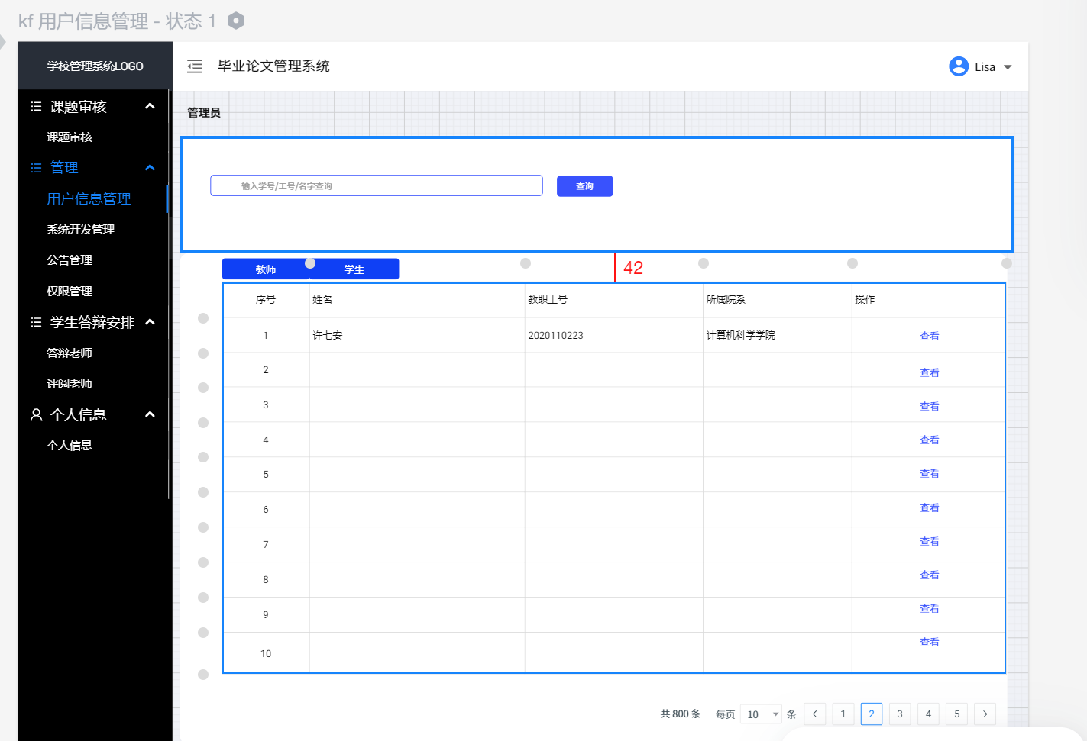

分配答辩地点和答辩老师

### 功能概述

管理员以学院和班为单位，为学生分配答辩地点。选择学院、班级之后，该学院的所有老师的基本信息将呈现在表中，选中后点击“添加”，即可为该班学生分配答辩老师。一个老师可以参加多个班级的答辩。

管理员以学院和班为单位，为班级分配答辩地点。选择学院、班级后，教室信息呈现在表中，该表显示教学楼号、教室楼层、教室门牌号。

### 数据约束

教学楼号：非空，不可超过30个字节。

教室楼层：非空，不可超过30个字节。

教室门牌号：非空，不可超过30个字节。

### 业务约束

该功能只能在管理员登录下操作。当为一个班级选择了答辩教室之后，在选择下一个班级的时候，已选择的教室应该不出现在视野中。并且选择答辩老师以及答辩地点之后，应当有记录表进行记录。

### 界面原型

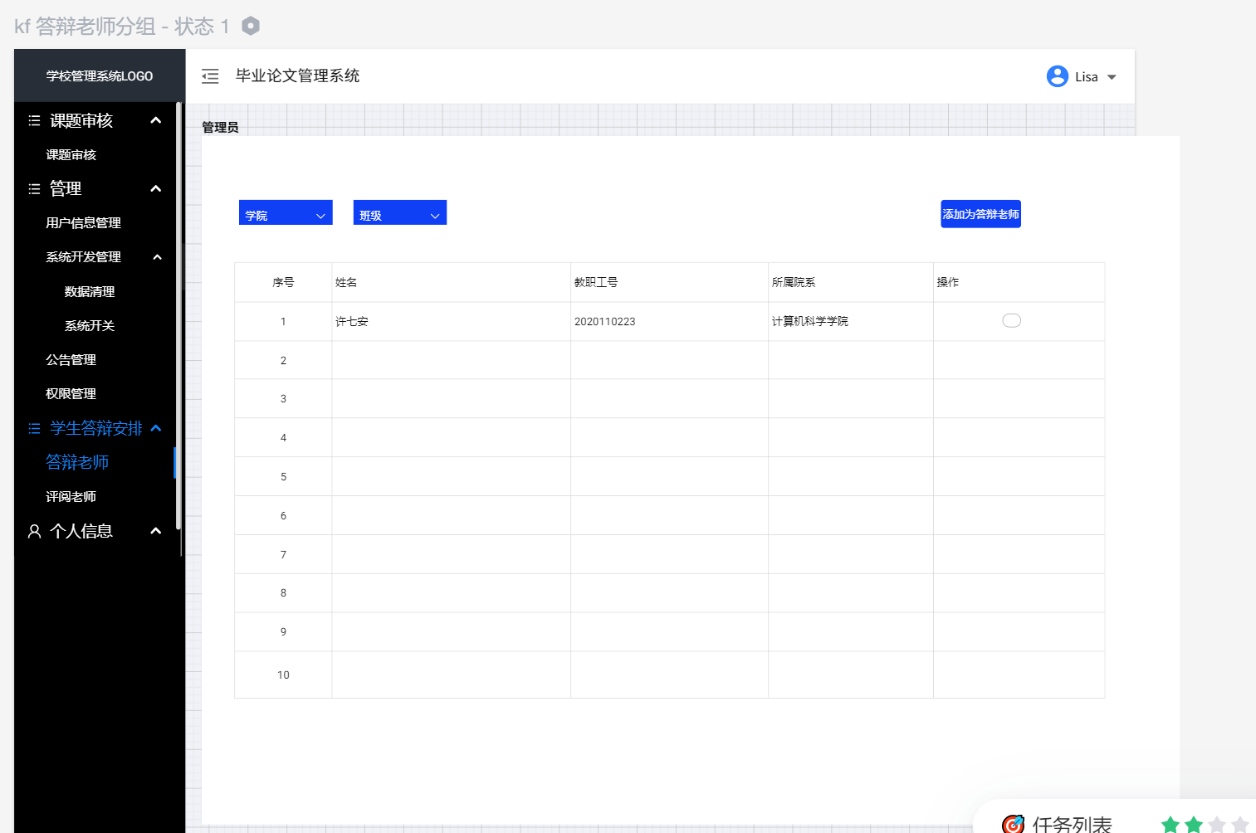

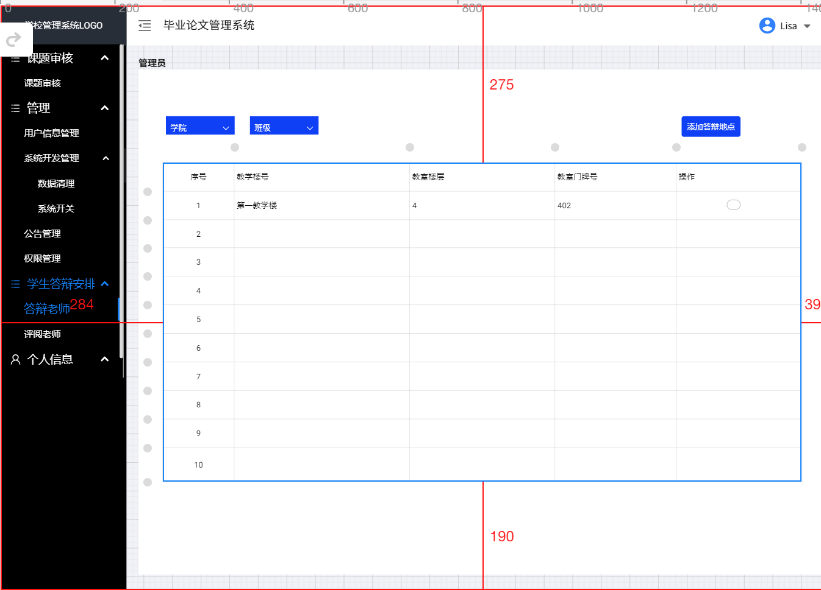

## 管理员功能性需求

菜单管理

### 功能概述

1. 管理员可以对所有菜单和按钮进管理，可以对菜单或按钮进行增加、删除、修改。
2. 新增可以选择新增菜单和按钮，并指定菜单和按钮的相应属性；
3. 修改菜单或者按钮时可以修改除菜单类型外的其他所有属性，如名称、上级菜单、路由、图标等，但是同级目录下不能有相同的菜单或按钮名，新增也如此；
4. 在删除时，删除一个菜单后其所有子菜单或子按钮也删除。

### 数据约束

1. 菜单（按钮）名称：不能为空
2. 上级菜单：不能为空
3. 路由：菜单对应前端文件路径，按钮对应接口路径
4. 授权标识：可选
5. 菜单图标：可选

### 业务约束

1. 同级目录下不能存在同名菜单或按钮
2. 不能修改菜单原始类型（是菜单还是按钮）

### 界面原型

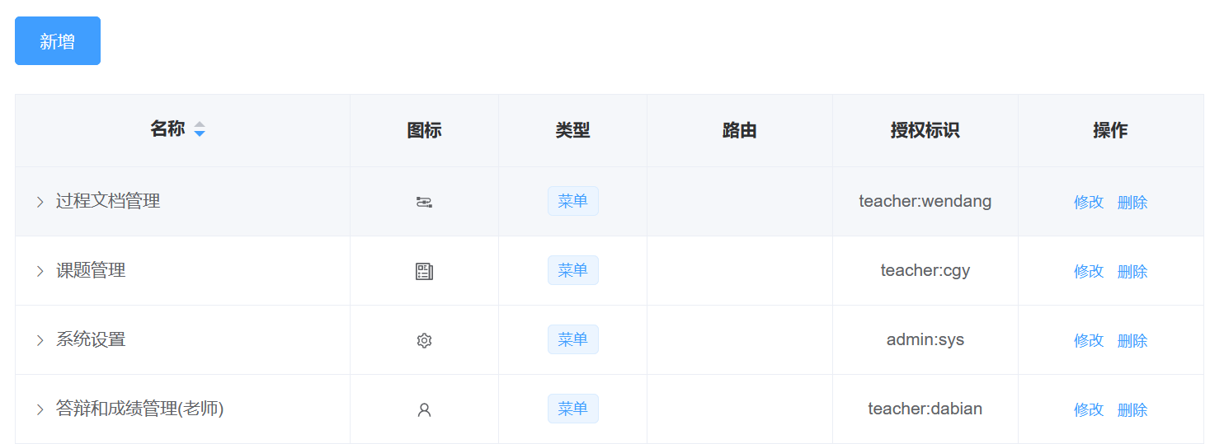

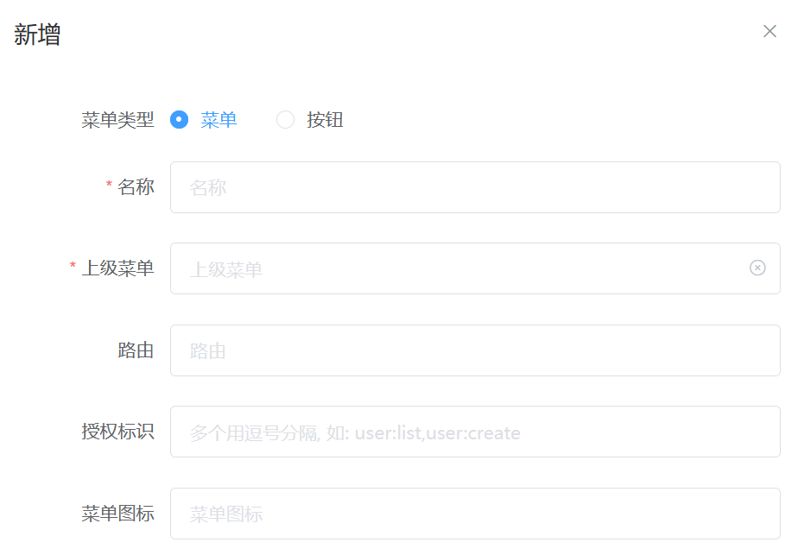

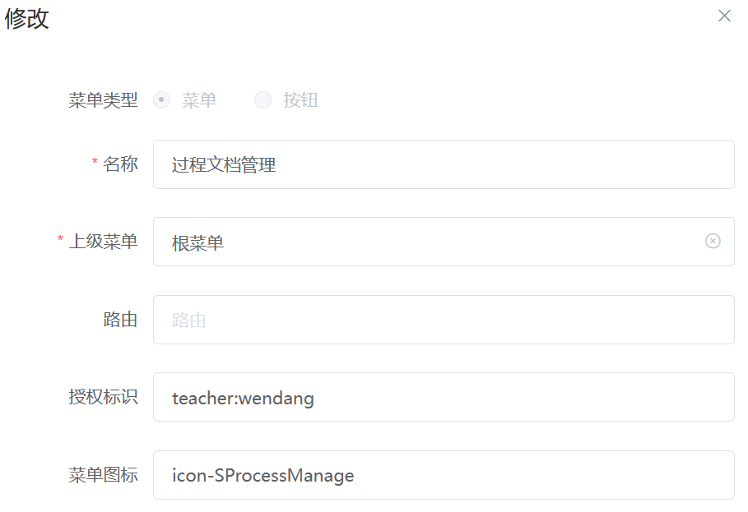

字典管理

### 功能概述

1. 管理可以统一对数据字典及其字典项进行管理，能够实现对字典及其字典项的增删改查和批量删除。
2. 查询字典时可以根据字典名称进行模糊查询。
3. 新增字典时要求用户输入字典名称和字典类型。
4. 修改时可以修改相应字段。删除字典时可以选择单个删除或者批量删除。字典项同上。

### 数据约束

1. 字典名称：不能为空
2. 字典类型：不能为空
3. 字典值：不能为空
4. 字典标签：不能为空

### 业务约束

该功能只能在管理员登录下操作。

### 界面原型

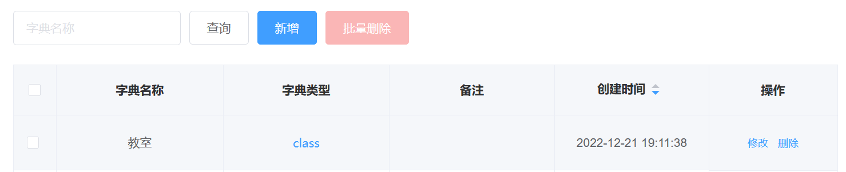

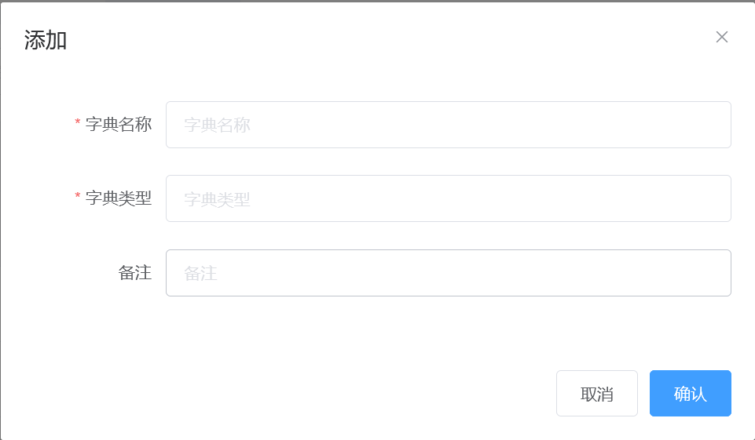

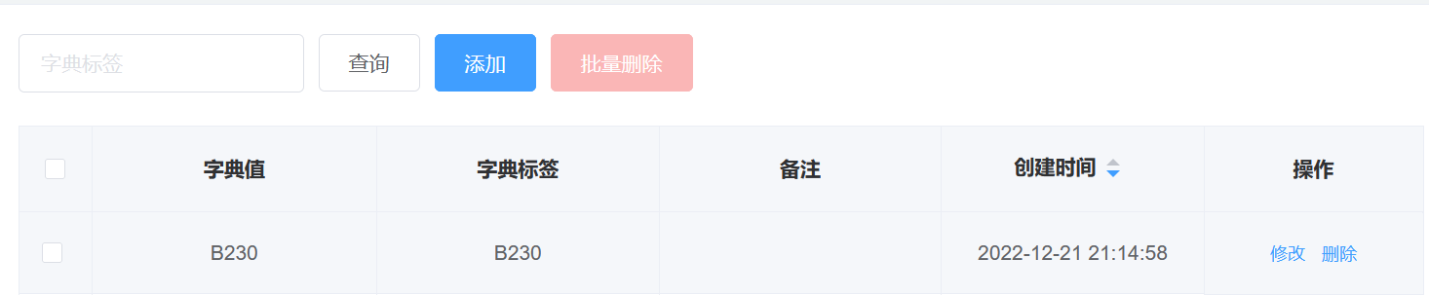

日志管理

### 功能概述

1. 管理员可以查看登录日志、操作日志、异常日志。
2. 可以根据用户名进行模糊查询。
3. 可以查看异常日志的详细异常。

### 数据约束

暂无

### 业务约束

该功能只能在管理员登录下操作。

### 界面原型

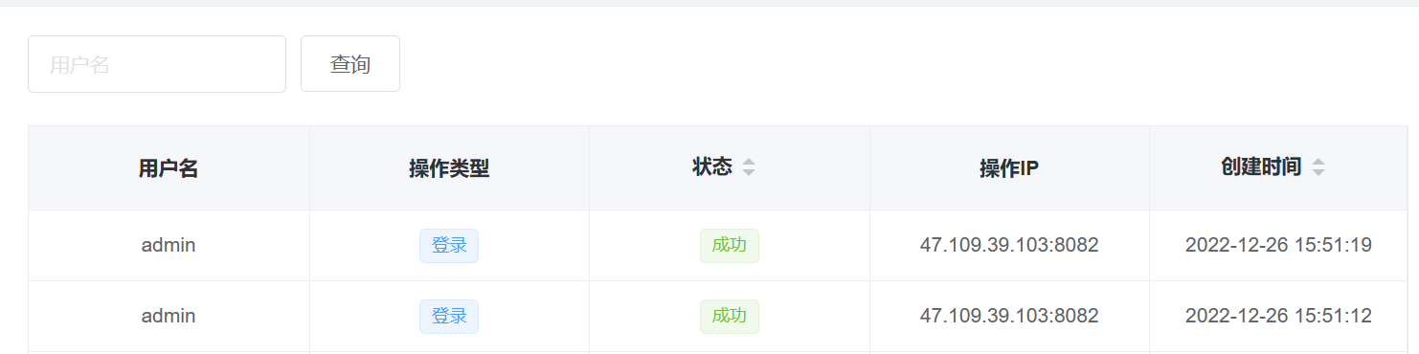

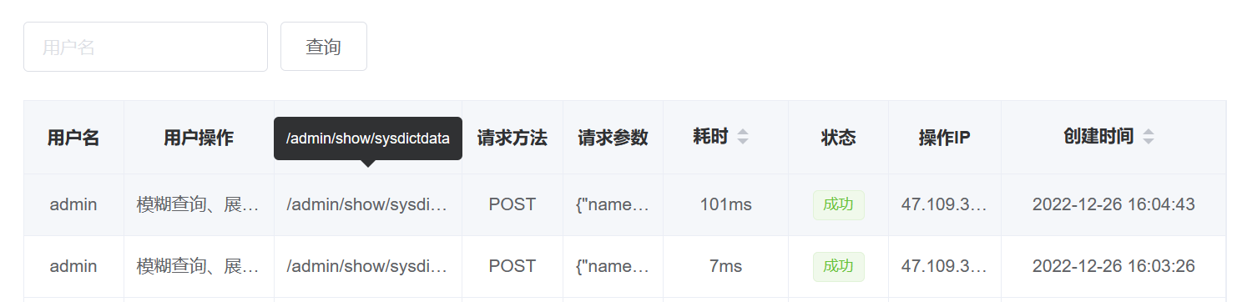

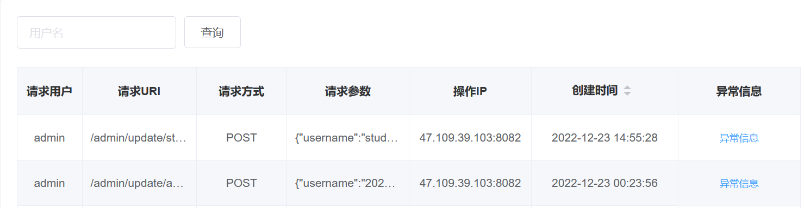

用户管理

### 功能概述

1. 管理员可以对用户进行增删改查和批量删除的操作。
2. 查询可以根据用户名或姓名进行模糊查询。
3. 可以新增或修改用户。
4. 删除时可以选择单个用户删除或者批量删除。

### 数据约束

1. 账号：不能为空，唯一，长度为4-12位数字或字母。
2. 姓名：不能为空，2-8位的汉字。
3. 密码：不能为空，6-16位的大小写字母+数字组合。
4. 确认密码：不能为空，需和密码一致。
5. 邮箱：不能为空，格式正确。
6. 手机号：不能为空，唯一，格式正确。
7. 身份：可选学生、教师、管理员。
8. 性别：可选男、女。
9. 状态：可选正常、禁用。
10. 专业：下拉选择。
11. 班级：下拉选择。
12. 院系：下拉选择。
13. 职称：下拉选择。
14. 学历：下拉选择。

### 业务约束

1. 不能修改用户的身份
2. 用户名和手机号不能重复。

### 界面原型

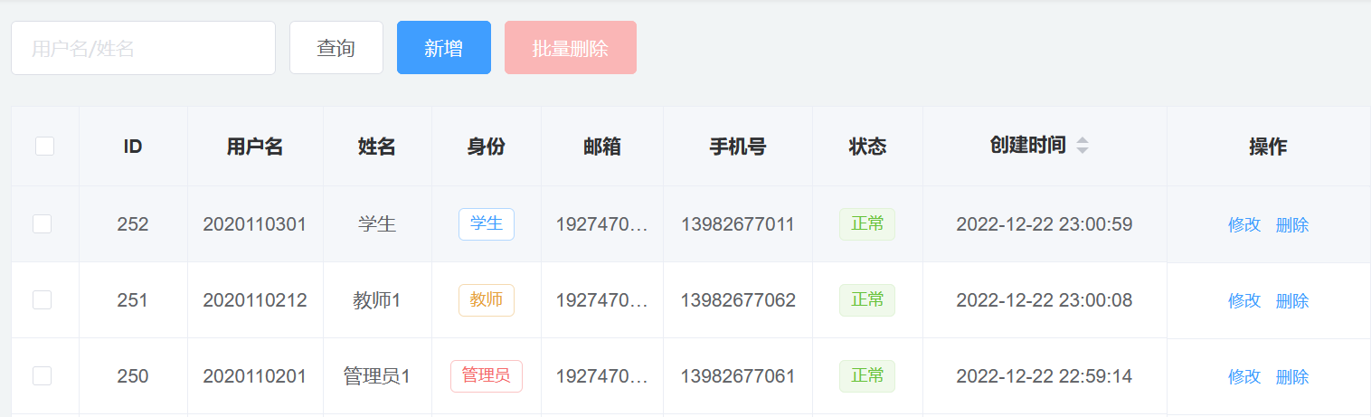

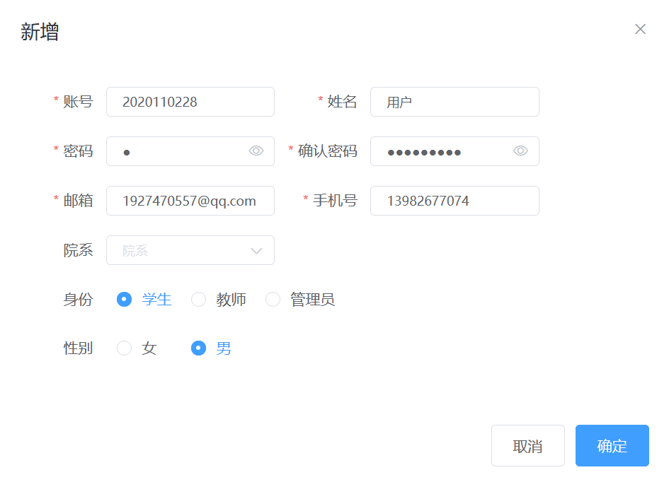

公告管理

### 功能概述

1. 管理员可以进行公告的增、删、改、查、批量删除。
2. 新增公告时要通过数据校验，公告内容可以是富文本格式，可以上传附件，单上传文件有文件校验，一次性最多上传3个附件，且不允许上传重复的文件，可以选择发布对象。
3. 查询可以根据主题、创建者、内容进行模糊查询。
4. 删除时可以选择单个公告删除或者批量删除。
5. 修改时可以对已上传的附件进行删除并上传新的附件。

### 数据约束

1. 主题：不能为空，50个字以内。
2. 发送对象：不能为空，可选全体用户、教师、学生。
3. 公告内容：不能为空，可以实现富文本，长度不超过10000。
4. 附件：只能上传docx,txt,pdf,doc,xls文件,文件大小不超过100M，单次不能超过3个文件。

### 业务约束

1. 该功能只能在管理员登录下操作。公告内容对用户只允许读，管理员可以发布多条公告信息，也可以对已发布的公告进行编辑和删除。
2. 附件不允许上传相同的文件。

### 界面原型

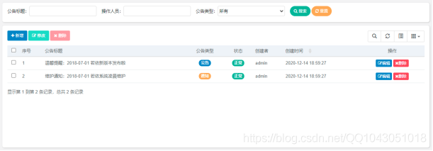

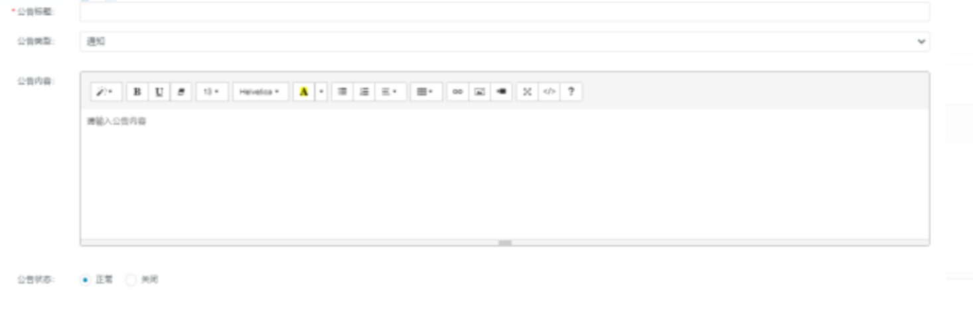

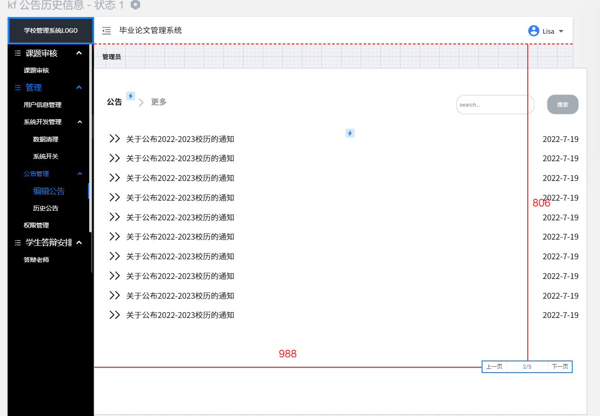

权限管理

### 功能概述

1. 管理员可以进行角色管理，包括增、删、改、查、批量删除、成员维护、权限维护。
2. 查询可以根据角色名称进行模糊查询。
3. 新增或修改必须通过数据校验才能新增和修改角色，且角色名不能重复。
4. 删除时可以选择单个用户删除或者批量删除。
5. 成员维护是指将角色分配给用户，分配之后，该用户具有该角色的所有权限，一个用户可以有多个角色，并具有其所有角色的所有权限。成员分为组内和组外成员，管理员可以通过勾选进行成员维护。
6. 权限维护是指将权限分配给角色，管理员通过勾选可以将菜单和按钮权限分配给角色。

### 数据约束

1. 角色名：不能为空，唯一。

### 业务约束

1. 角色名不能重复。
2. 一个用户可以具有多个角色，并拥有这多个角色的所有权限。

### 界面原型

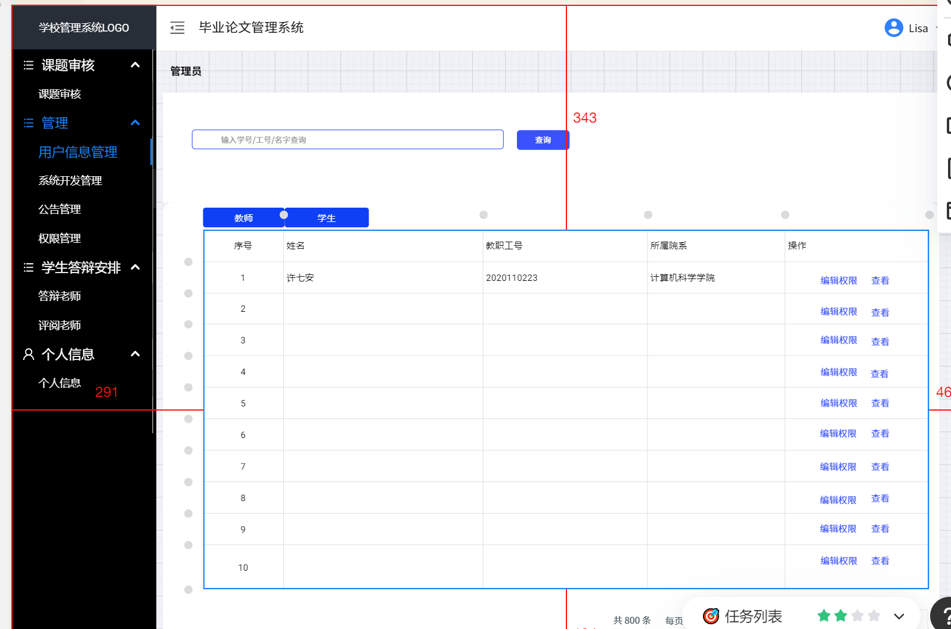

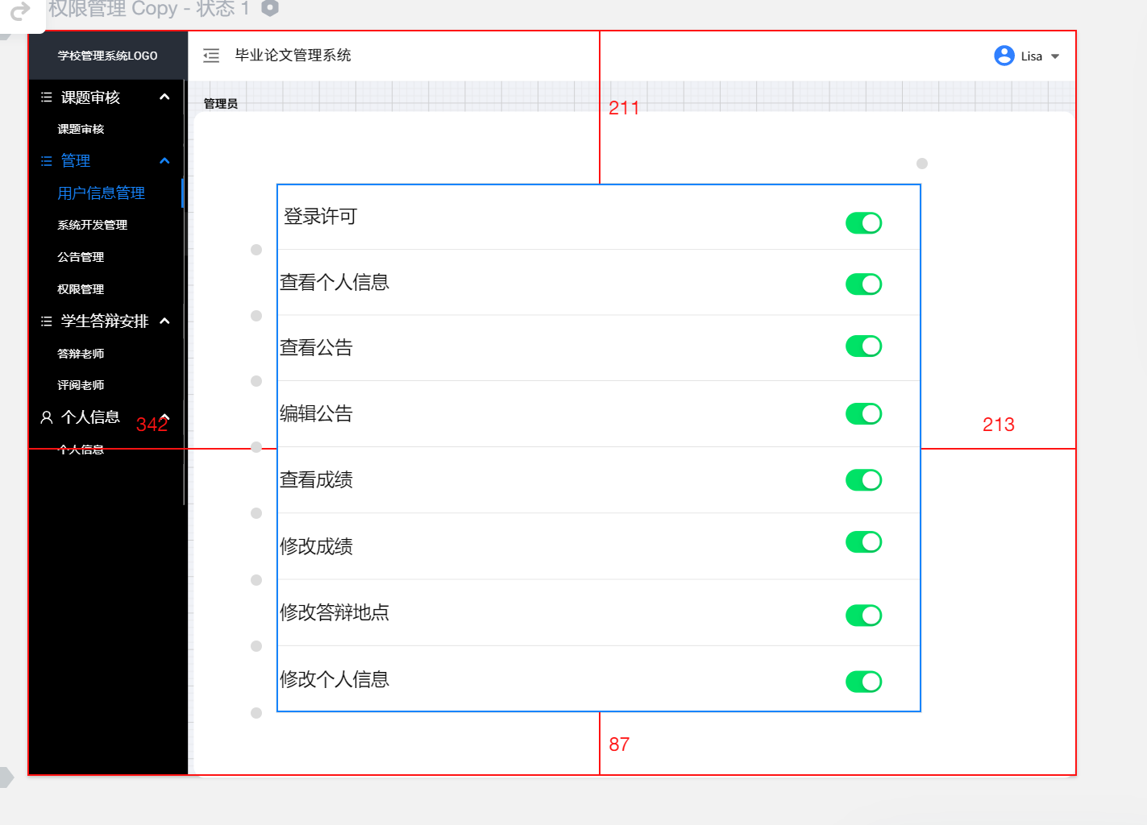

# 系统设计（概要设计和详细设计）与实现

## 4.1、系统结构化设计

通过对系统功能的分析，毕业设计管理系统功能如图所示。



顺序图



概要设计(总体设计)

### 系统数据流程设计

概要设计阶段的基本目标是用比较抽象的方式确定系统如何完成预定的任务，也就是说，应该确定系统的物理配置方案，并且进而确定组成系统的每个程序的结构。从数据流图出发设想完成系统功能的若干种合理的物理方案，从中选择一个最佳方案。然后进行软件结构设计，确定软件由哪些模块组成以及这些模块的动态调用关系。

本设计包括管理员、学生模块功能的设计。

首先管理员登录系统，对系统进行初始化，并可设置系统的开放与关闭。系统初始化后教师可以出题，教师出题完毕管理员审核课题，审核通过后学生才可进行选题，学生选题完后教师可以选择符合题目要求的学生，形成双向选择。如当出题选题完毕，教师和学生建立了双向的关系后，进入到做题阶段。管理员和教师通过文件上传与下载、留言板、公告发布和邮箱联系等方式对学生完成毕设的情况进行监督。

指导教师指导学生完成设计后，进入到评阅阶段。管理员分配评阅教师后。

系统数据流程图如下：

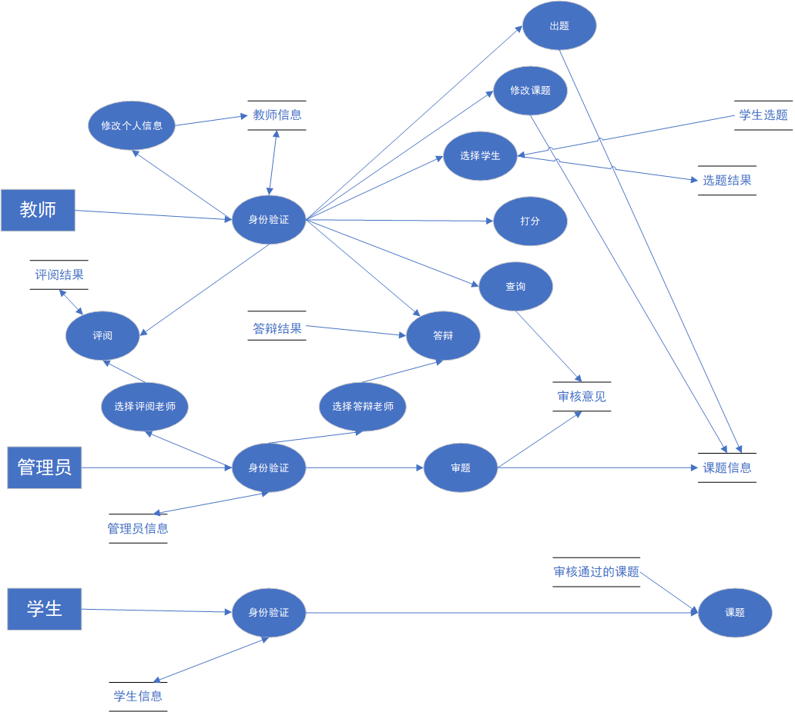

### 概念结构设计（E-R图）

概念结构设计阶段是整个数据库设计的关键，它通过对用户需求进行综合、归纳与抽象，形成一个独立于具体DBNS的概念。

毕业论文管理系统的E-R图如下:

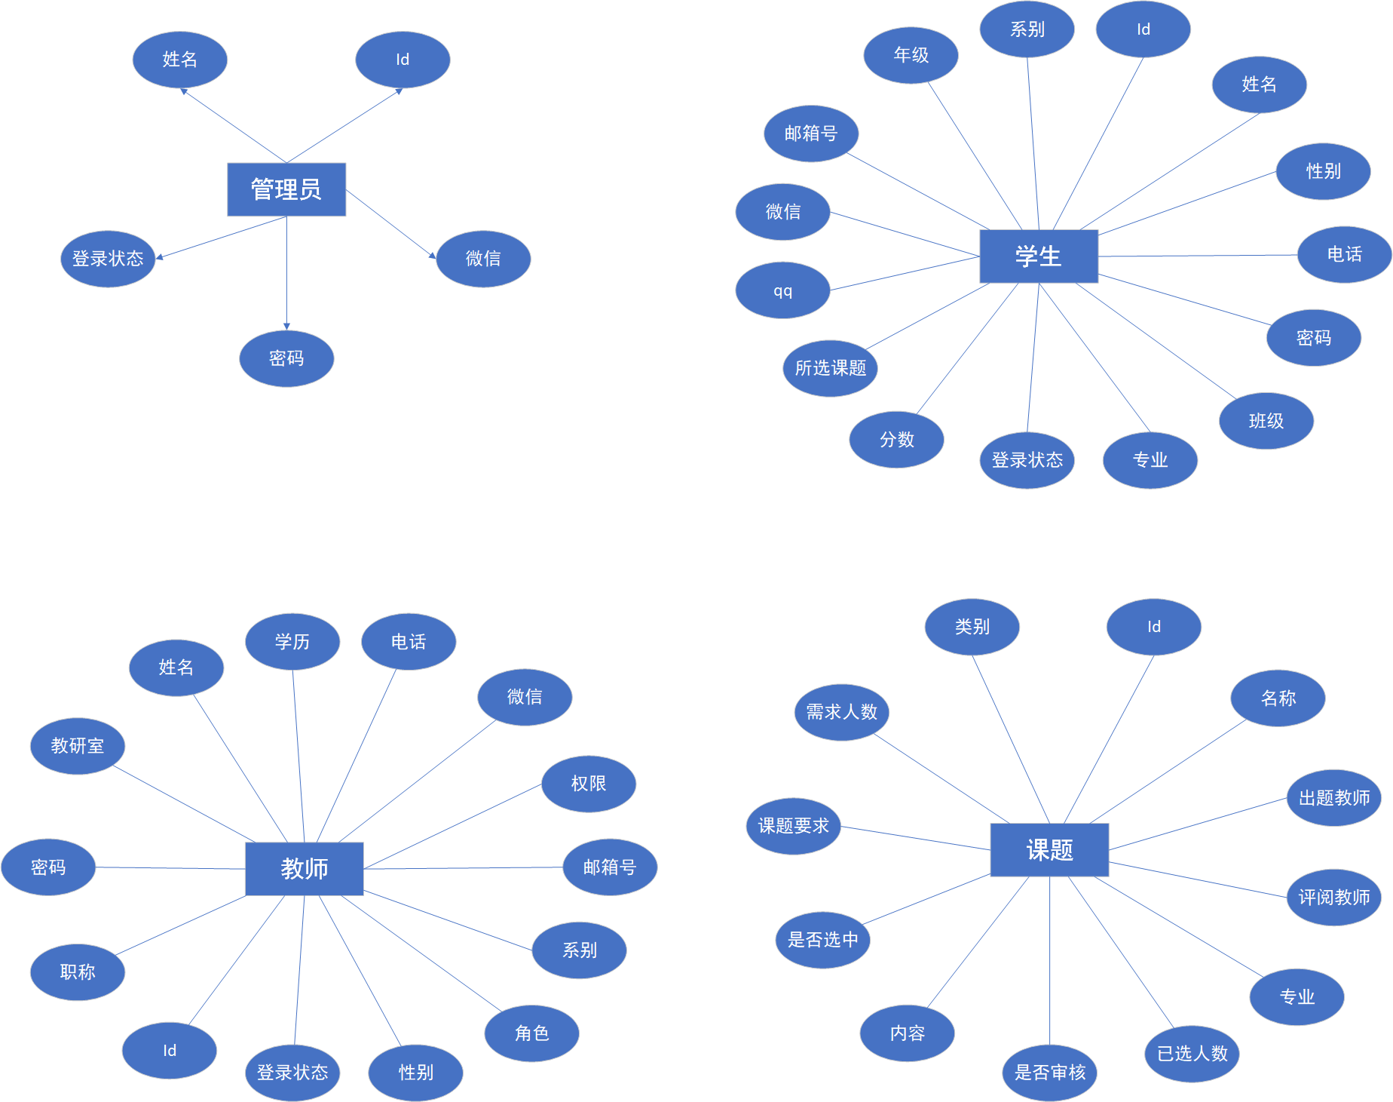

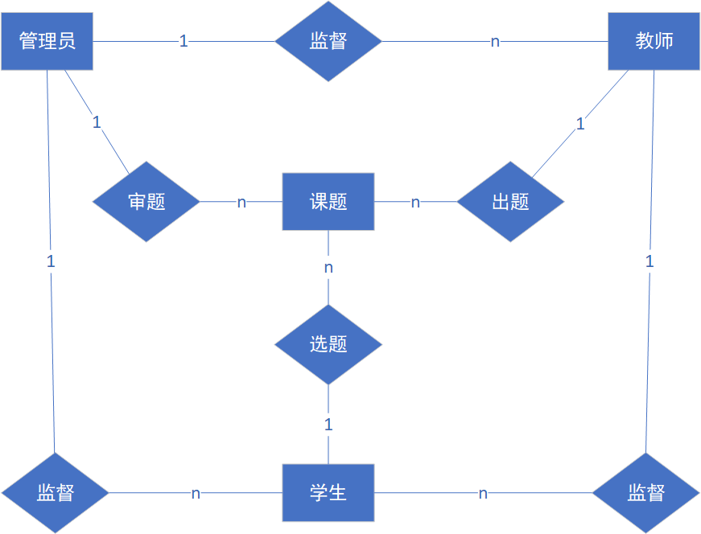

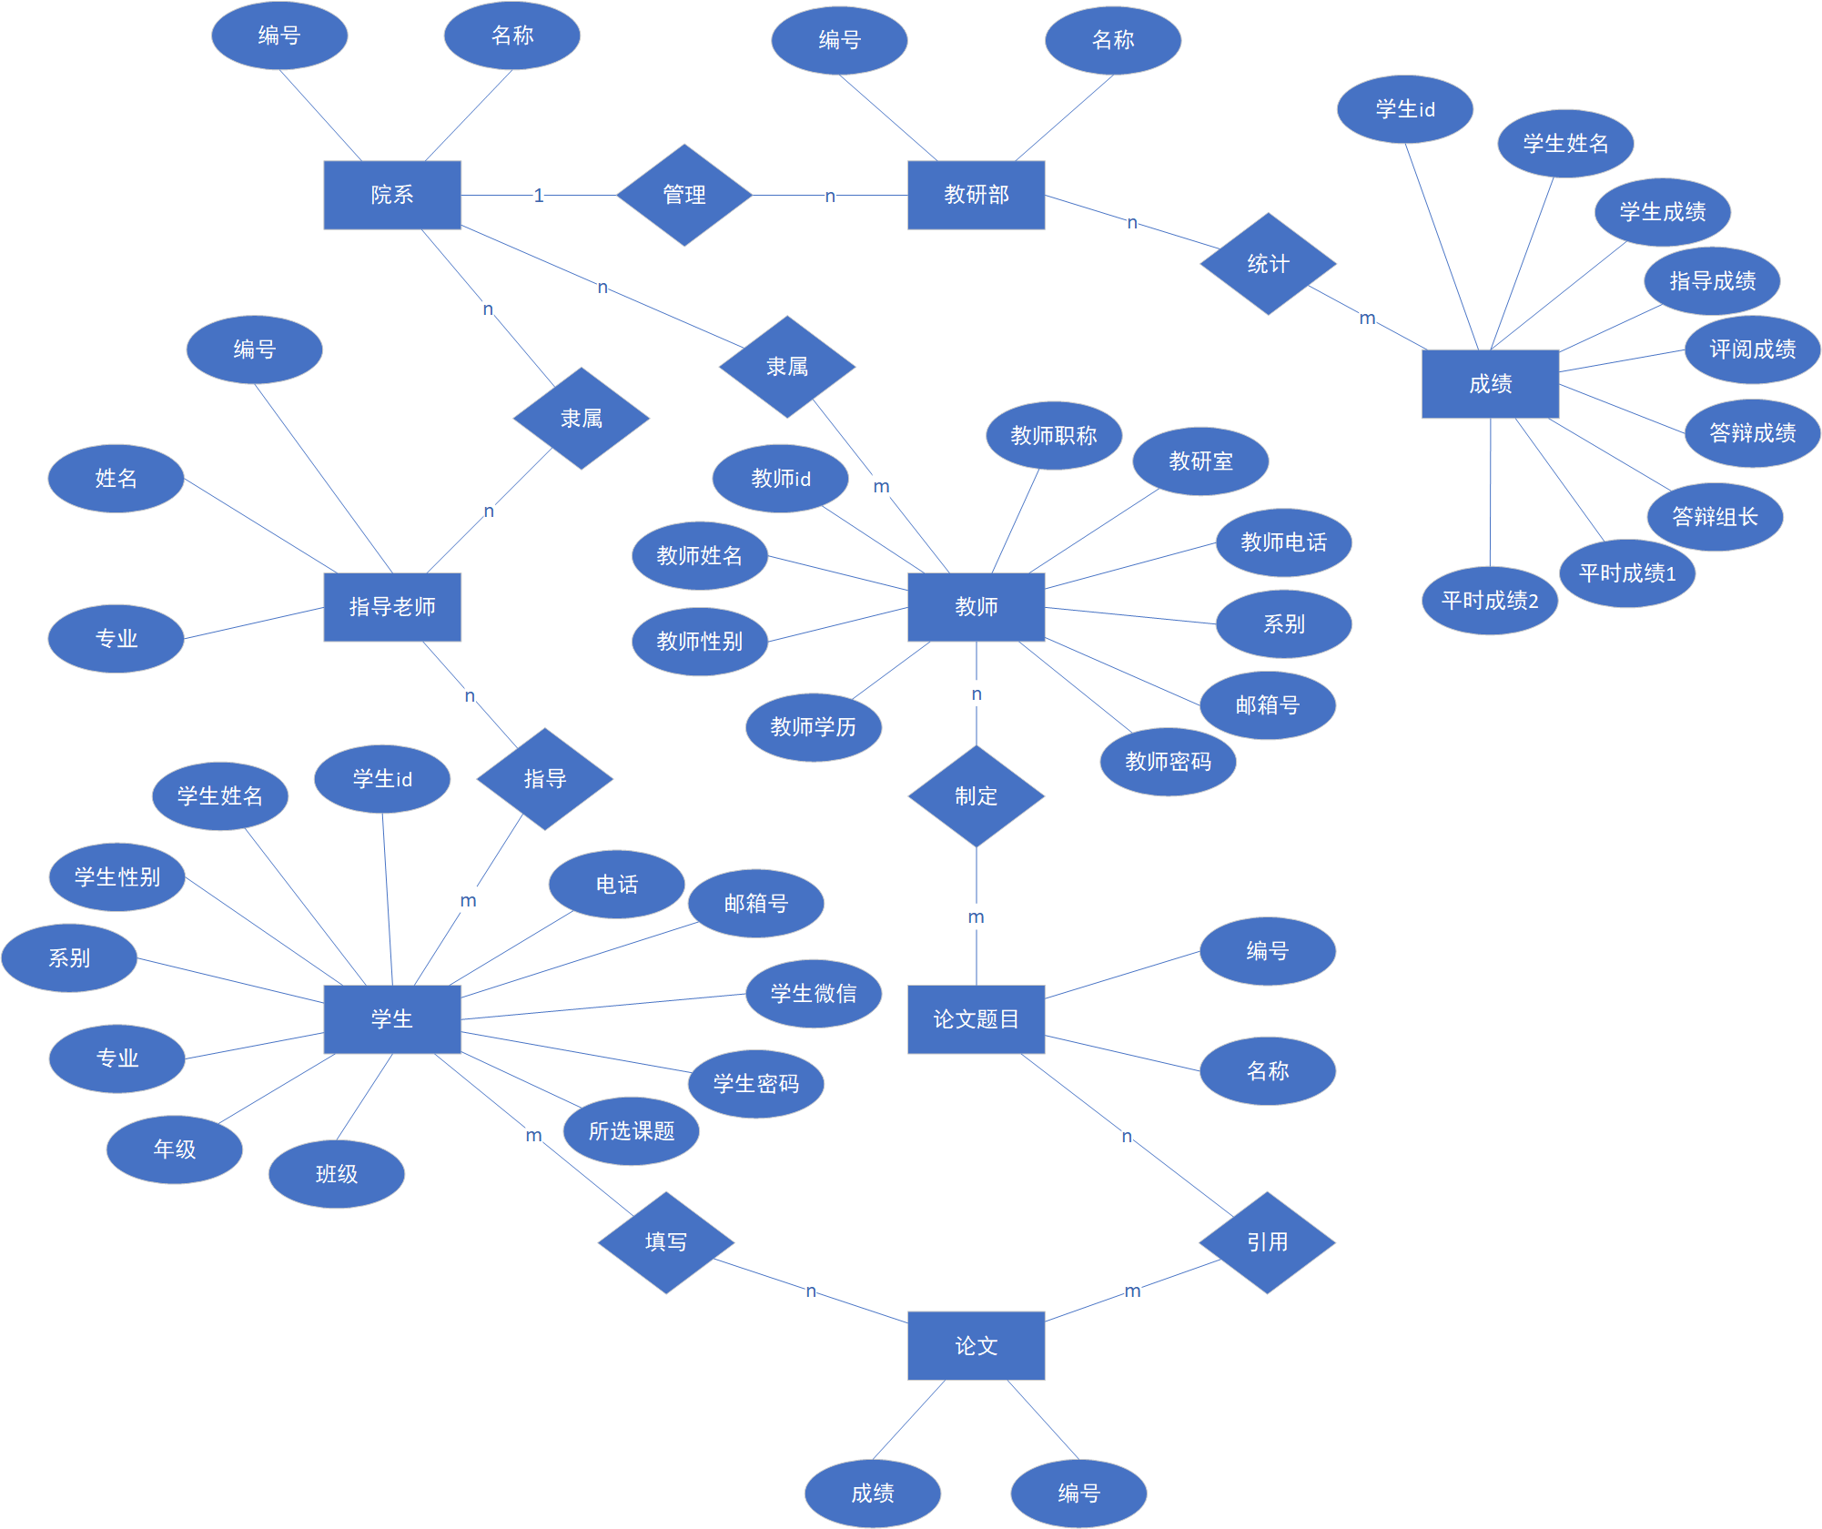

详细设计

### 系统概述

详细设计阶段的关键任务是确定怎样具体地实现用户需要的软件系统，也就是要设计出程序的“蓝图”。除了应该保证软件的可靠性之外，使将来编写出的程序可读性好、容易理解、容易测试和维护，是详细设计阶段最重要的目标。

1.设计的模块有出题、选题子系统、评阅答辩管理等。教师拥有权限进行出题操作，教师出题完毕，院系老师应对该课题进行审核，审核通过后学生这时拥有权限进行选课操作，学生选课操作完毕，这时，教师可以从选择他所出课题的学生中选择适合该课题的学生，达到一种双向的自主选择。操作完毕后，可能存在某些学生没有选上题目，这时可以通过管理员的调剂操作来处理，把没选题的学生调剂到缺少人数的课题或者重新出题来满足要求，是每个学生都有题可做。这时，指导教师应指导学生完成毕业设计，完成后应山评阅教师进行评阅。

2.出题阶段参与工作的有相关的教师，他们由教师表（表 2--7〉确定，每一个教师在登录的时候就可以进入自己的界面。教师根据要求填写自己的课题和相关要求，可以通过多次登录就行修改、删除和提交来完成出题工作，所出课题存储于课题表（表2-9)，也可以通过留言板与管理员交流。

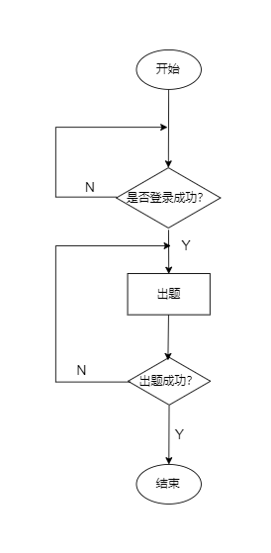

3.选题阶段首先由学生通过登录自己的界面，可以看到题目的全部信息并且进行选择。在达到限定时间后，由管理员通过人工干预的方式确定最终的选题结果。在确定的时间内和学生完成选题后，由管理员根据题目和学生的具体情况，通过人工干预的方式，进行处理，确定每一个学生的题目，协调学生和题目之间的关系。

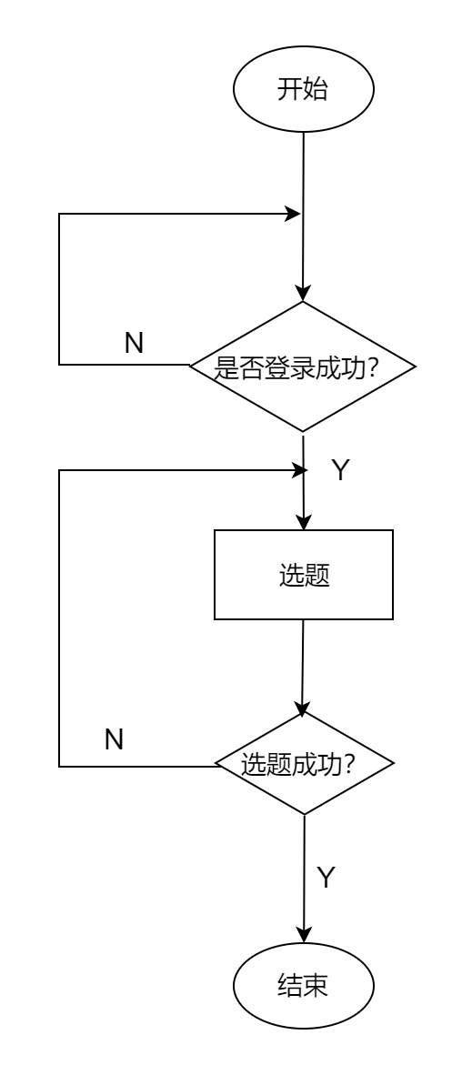

4.在答辩阶段，首先由管理员通过对表2-2的输入，确定每一个题目的答辩组长和其他四位答辩老师;然后答辩老师通过登录自己的界面进行答辩管理。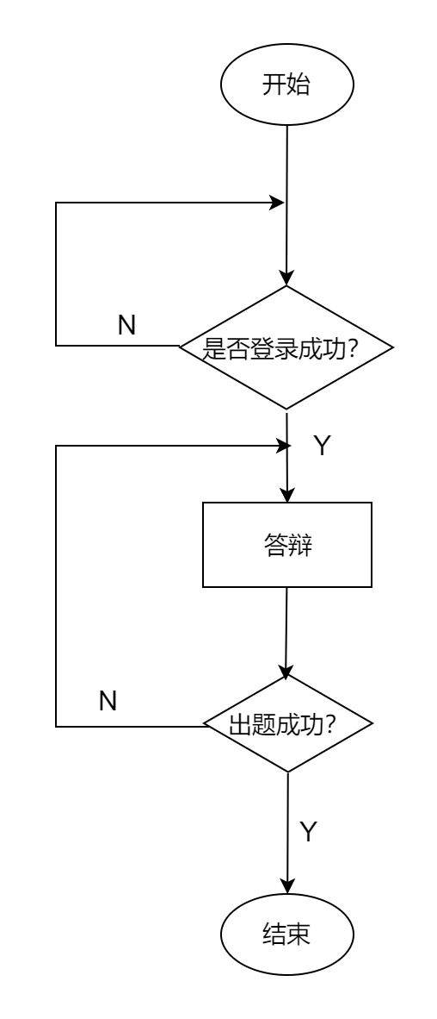

### 系统流程图

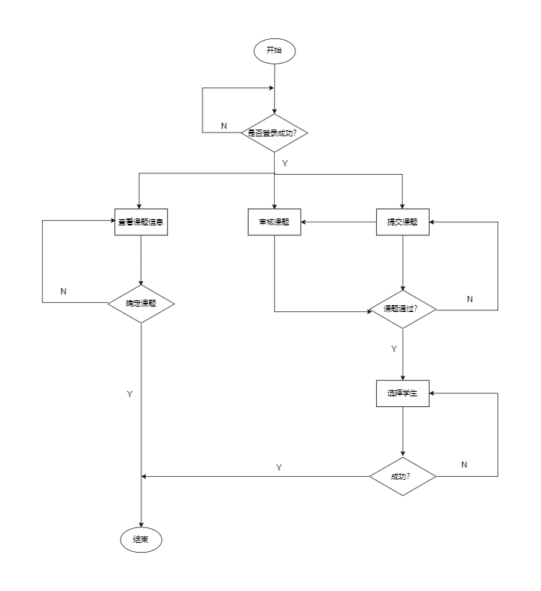

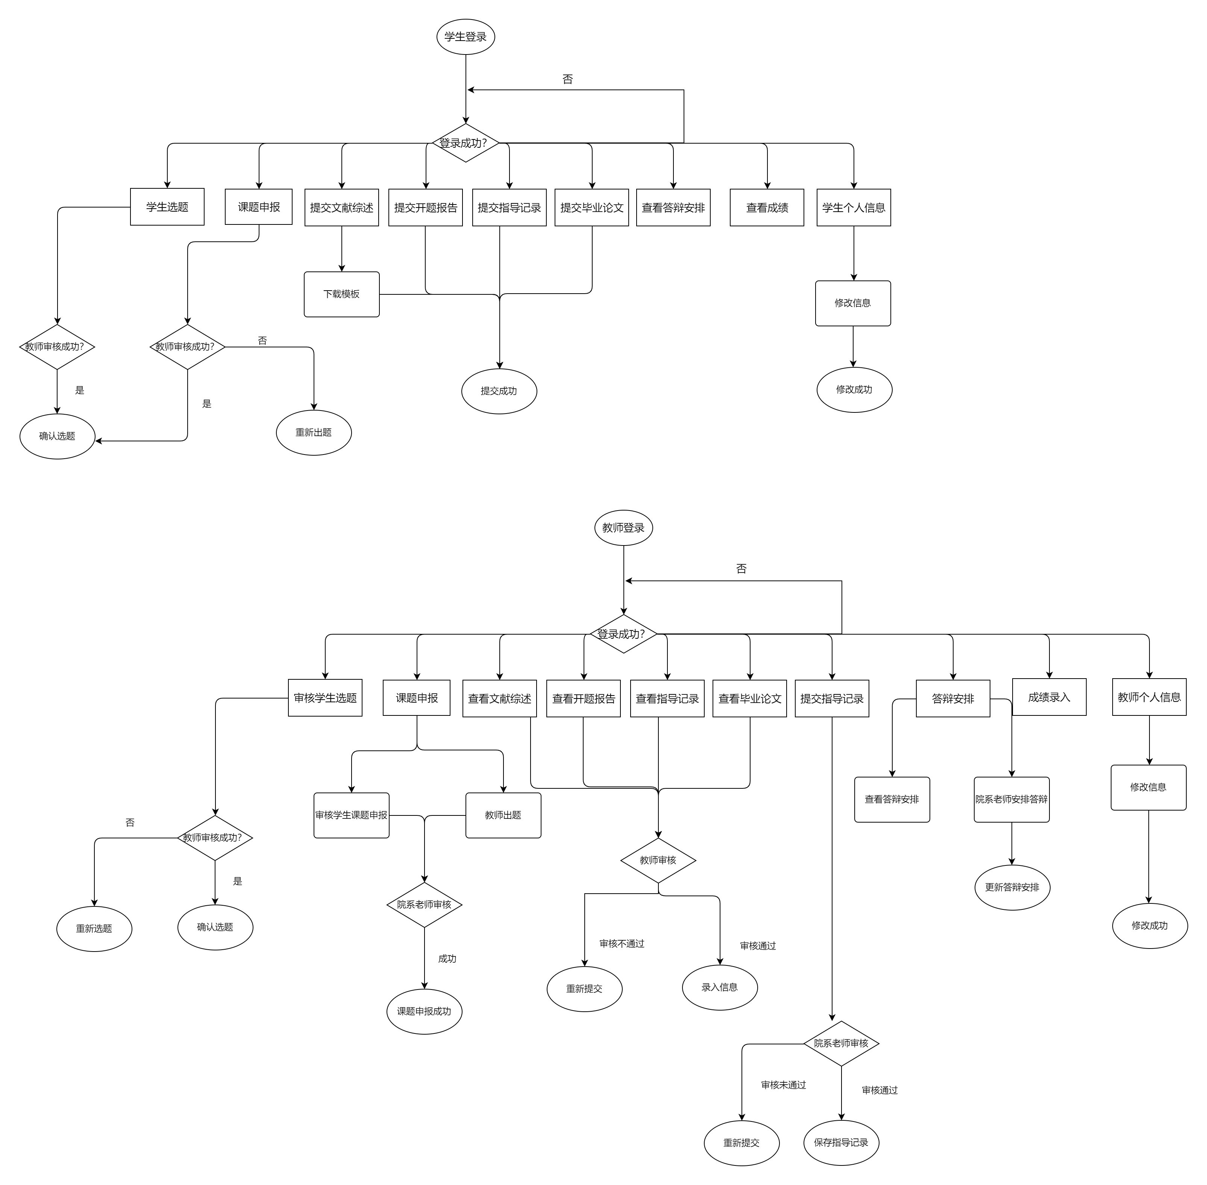

# 接口设计（部分展示）

## 接口汇总表

## 统一接口前缀为：/gdpms-api

|  |  |  |
| --- | --- | --- |
| 接口名 | 是否需要鉴权 | 描述 |
| GET /user | Y | 用户账号密码登录 |
| GET /userwx | Y | 微信登录 |
| PUT /user | Y | 首次登录重置密码 |
| /user/id | Y | 忘记密码重置密码 |
| GET /gg | Y | 获取公告，分页 |
| GET /gg/id | Y | .公告详情 |
| GET /leave/msg | Y | 获取留言 |
| POST /leave/msg | Y | 发布留言 |
| GET/admin/topic | Y | 获取课题 |
| POST/admin/topic/details | Y | 课题详情 |
| GET/admin/student | Y | 学生列表 |
| POST/admin/student/details | Y | 学生详情信息 |
| PUT/admin/student/setdetails | Y | 编辑学生信息 |
| GET/admin/teacher | Y | 教师列表 |
| POST/admin/teacher/details | Y | 教师信息详情 |
| PUT/admin/teacher/setdetails | Y | 编辑教师信息 |
| DELETE/admin/student | Y | 删除学生信息 |
| DELETE/admin/teacher | Y | 删除教师信息 |
| PUT/admin/student/setpower | Y | 学生权限编辑 |
| PUT/admin/teacher/setpower | Y | 教师权限编辑 |
| POST/admin/student/getpower | Y | 学生权限展示 |
| POST/admin/teacher/getpower | Y | 教师权限展示 |
| POST/admin/dbteacher | Y | 为班级添加答辩老师 |
| POST/admin/dbclass | Y | 为班级添加答辩地点 |
| POST/admin/self | Y | 管理员详情信息 |
| PUT/admin/setself | Y | 编辑管理员信息 |
| POST/admin/gg | Y | 发布公告 |
| POST/gg/id | Y | 删除公告 |
| PUT/admin/gg | Y | 修改公告 |
| POST/admin/getgg | Y | 获取公告 |
| GET//teacher/report | Y | 获取报告 |
| POST//teacher/report/id | Y | 报告详情 |
| GET//teacher/records | Y | 获取记录 |
| POST/teacher/records/id | Y | 记录详情 |
| GET/teacher/title | Y | 获取毕业论文 |
| POST/teacher/title/id | Y | 毕业论文详情 |
| POST/teacher/arrange | Y | 答辩安排 |
| GET/teacher/find | Y | 答辩信息查询 |
| PUT/teacher/grade | Y | 成绩录入 |
| POST/teacher/id | Y | 获取教师信息 |
| PUT/teacher/set/id | Y | 教师信息管理 |
| GET/teacher/model | Y | 获取文献综述 |
| POST/teacher/model/id | Y | 文献综述详情 |
| PUT/teacher/settopic | Y | 出题 |
| GET/teacher/topic | Y | 获取课题信息 |
| POST/teacher/topic/id | Y | 课题信息详情 |
| POST/student/select | Y | 选择题目 |
| GET/student/find | Y | 模糊查询 |
| GET/student/classification | Y | 按不同要求排列 |
| GET/student/model | Y | 模板下载 |
| POST/student/postt | Y | 提交文献 |
| POST/student/postc | Y | 修改开题报告 |
| POST/student/postp | Y | 提交开题报告 |
| POST/student/postg | Y | 提交指导记录 |
| POST/student/postc1 | Y | 修改指导记录 |
| POST/student/postpp | Y | 提交论文 |
| GET/student/getres | Y | 获取审核结果 |
| GET/student/getres1 | Y | 获取提交结果 |
| GET/teacher/arrange | Y | 4.13获取答辩安排 |
| GET/teacher/find | Y | 答辩信息查询 |
| GET/student/grade | Y | 获取学生成绩 |
| GET/student/find | Y | 学生成绩查询 |
| GET/student/title | Y | 文档下载 |
| GET/student/id | Y | 获取学生个人信息 |
| PUT/student/set/id | Y | 学生个人信息管理 |

1、该表是汇总所有接口，建议接口名提供超链接！！！方便查询。

2、是否需要鉴权：表示是否需要用户登录后才能使用该接口(填Y/N)

## 统一接口返回编码定义

|  |  |
| --- | --- |
| Repsone_code | Repsone_desc |
| 200 | 请求成功，响应体中带有资源的数据。 |
| 201 | 请求已接收。耗时较长需要后台异步处理的 |
| 300 | 重定向 |
| 400 | 错误请求 |
| 401 | 未授权。客户端未能提供有效的认证信息。 |
| 403 | 请求被拒绝。客户端已经认证成功，但是无权访问该资源。 |
| 404 | 资源不存在。 |
| 500 | 服务器内部错误。 |

公共模块

## 用户登录-密码

### 3.1.1.接口定义

|  |  |
| --- | --- |
| 类别 | 含义 |
| 接口名称 | /user |
| 接口描述 | 用户登录-密码 |
| 认证方式 | Token |
| http方式 | GET |

填报说明：1、接口名称：是指访问URL地址（除去ip地址，这部分可变）;

2、认证方式：是指前后台接口安全认证方式；

3、http方式：是指post、get等

### 请求参数

|  |  |  |  |
| --- | --- | --- | --- |
| 参数名 | 类型 | 是否必须 | 描述 |
| username | string | Y | 学号/工号 |
| pwd | string | Y | 密码 |

### 响应参数

|  |  |  |  |
| --- | --- | --- | --- |
| 参数名 | 类型 | 是否必须 | 描述 |
| code | string | Y | 状态码 |
| msg | string | Y | 信息 |
| token | string | Y | token |
| data | obj | Y | 用户状态数据 |

### 代码示例

request请求:

{

"username":"2020110228",

"pwd":"1234",

}

Responce: 响应:

(1)error

{

"code":"400",

"msg":"密码错误",

data:{

status:1}}

{ "code":"404",

"msg":"没有该用户/角色选择错误",

data:{

status:}}

succed

{

"code":200,

"token":"token",

"msg":"首次登录",

data:{

"status":"0"

}

}

{

"code":200,

"msg":"登录成功",

data:{

"status":"1"

}

}

## .用户登录-微信

### 接口定义

|  |  |
| --- | --- |
| 类别 | 含义 |
| 接口名称 | /userwx |
| 接口描述 | 用户登录-微信 |
| 认证方式 | Token |
| http方式 | GET |

填报说明：1、接口名称：是指访问URL地址（除去ip地址，这部分可变）;

2、认证方式：是指前后台接口安全认证方式；

3、http方式：是指post、get等

### 请求参数

|  |  |  |  |
| --- | --- | --- | --- |
| 参数名 | 类型 | 是否必须 | 描述 |
| wxid | string | Y | 唯一微信id |
| role | string | Y | 0学生，1教师，2管理员 |

### 响应参数

|  |  |  |  |
| --- | --- | --- | --- |
| 参数名 | 类型 | 是否必须 | 描述 |
| code | string | Y | 状态码 |
| msg | string | Y | 信息 |
| token | string | Y | token |
| data | obj | Y | 用户状态数据 |

### 代码示例

request请求:

{

"wxid":"wxid",

"role":"0"

}

Responce: 响应:

(1)error

{

"code":"400",

"msg":"密码错误",

data:{

status:1

}

}

{

"code":"404",

"msg":"没有该用户/角色选择错误",

data:{

status:1

}

}

succed

{

"code":200,

"token":"token",

"msg":"首次登录",

data:{

"status":"0"

}

}

{

"code":200,

"msg":"登录成功",

data:{

"status":"1"

}

}

首次登录重置密码

### .接口定义

|  |  |
| --- | --- |
| 类别 | 含义 |
| 接口名称 | /user |
| 接口描述 | 首次登录重置密码 |
| 认证方式 | Token |
| http方式 | PUT |

填报说明：1、接口名称：是指访问URL地址（除去ip地址，这部分可变）;

2、认证方式：是指前后台接口安全认证方式；

3、http方式：是指post、get等

### .请求参数

|  |  |  |  |
| --- | --- | --- | --- |
| 参数名 | 类型 | 是否必须 | 描述 |
| username | string | Y | 学号/工号 |
| newpwd | string | Y | 新密码 |
| role | string | Y | 0学生，1教师，2管理员 |

### .响应参数

|  |  |  |  |
| --- | --- | --- | --- |
| 参数名 | 类型 | 是否必须 | 描述 |
| code | string | Y | 状态码 |
| msg | string | Y | 信息 |

### 代码示例

request请求:

{

"username":"2020110228",

"newpwd":"123456",

"role":"0"

}

Responce: 响应:

(1)error

{

"code":"400",

"msg":"密码重置失败",

}

(2)succed

{

"code":200,

"msg":"密码重置成功",

}

## 忘记密码重置密码

### .接口定义

|  |  |
| --- | --- |
| 类别 | 含义 |
| 接口名称 | /user/id |
| 接口描述 | 忘记密码重置密码 |
| 认证方式 | Token |
| http方式 | PUT |

填报说明：1、接口名称：是指访问URL地址（除去ip地址，这部分可变）;

2、认证方式：是指前后台接口安全认证方式；

3、http方式：是指post、get等

### .请求参数

|  |  |  |  |
| --- | --- | --- | --- |
| 参数名 | 类型 | 是否必须 | 描述 |
| username | string | Y | 学号/工号 |
| newpwd | string | Y | 新密码 |
| tel | string | Y | 手机号 |
| role | string | Y | 0学生，1教师，2管理员 |

### 响应参数

|  |  |  |  |
| --- | --- | --- | --- |
| 参数名 | 类型 | 是否必须 | 描述 |
| code | string | Y | 状态码 |
| msg | string | Y | 信息 |

### 代码示例

request请求:

{

"username":"2020110228",

"newpwd":"123456",

"tel":"13982674356"

"role":"0"

}

Responce: 响应:

(1)error

{

"code":"400",

"msg":"密码重置失败",

}

(2)succed

{

"code":200,

"msg":"密码重置成功",

}

# 数据库设计

类图



## 数据字典设计

### 1.管理员数据字典

表1-1 管理员信息数据字典

|  |  |
| --- | --- |
| 名字 | 管理员信息 |
| 别名 | person |
| 描述 | 管理员的相关信息 |
| 定义 | 管理员信息=管理员id+管理员姓名+管理员密码+管理员微信+登录状态（0、1） |
| 位置 | 存于数据库，再维护系统时应用 |

### 教师数据字典

表1-2 教师信息数据字典

|  |  |
| --- | --- |
| 名字 | 教师信息 |
| 别名 | teacher |
| 描述 | 教师的相关信息 |
| 定义 | 教师信息=教师id+教师姓名+教师性别+教师学历+教师职称+教研室+教师电话+角色+系别+邮箱号+教师密码+教师权限+教师微信+登录状态（0、1） |
| 位置 | 存于数据库，在出题和进程控制时应用 |

### 学生数据字典

表1-3 学生信息数据字典

|  |  |
| --- | --- |
| 名字 | 学生信息 |
| 别名 | student |
| 描述 | 学生的相关信息 |
| 定义 | 学生信息=学生id+学生姓名+学生性别+系别+专业+年级+班级+电话+邮箱号+学生微信+QQ号+学生密码+所选课题+分数+登录状态（0、1） |
| 位置 | 存于数据库，在选题和进程控制时应用 |

1. 课题数据字典

表1-4 课题信息数据字典

|  |  |
| --- | --- |
| 名字 | 课题信息 |
| 别名 | title |
| 描述 | 课题的相关信息 |
| 定义 | 课题信息=课题id+课题名+出题教师+课题类别+所属专业+需求人数+课题要求+是否选中+课题内容+是否审核+已选人数+评阅老师 |
| 位置 | 存于数据库，在出题、选题时应用 |

### 管理员调剂课题数据字典

表1-5管理员调剂课题数据字典

|  |  |
| --- | --- |
| 名字 | 管理员调剂课题 |
| 别名 | adjust |
| 描述 | 管理员为没有选到题的学生调剂课题 |
| 定义 | 管理员调剂课题=学生id+学生姓名 |
| 位置 | 存于数据库，在选题时应用 |

### 管理员分配答辩老师数据字典

表1-6 管理员分配答辩老师信息数据字典

|  |  |
| --- | --- |
| 名字 | 管理员分配答辩老师 |
| 别名 | answer |
| 描述 | 管理员为每一个课题分配5位答辩老师，其中一位为答辩组长 |
| 定义 | 管理员分配答辩老师=答辩id+答辩题目+答辩组长+答辩老师1+答辩老师2+答辩老师3+答辩老师4+答辩时间+答辩教室 |
| 位置 | 存于数据库，在答辩时应用 |

### 留言板数据字典

表1-7 留言板信息数据字典

|  |  |
| --- | --- |
| 名字 | 留言板信息 |
| 别名 | bbs |
| 描述 | 留言板的相关信息 |
| 定义 | 留言板信息=留言id+作者+主题+内容+发表时间 |
| 位置 | 存于数据库，在留言时应用 |

### 课题类别数据字典

表1-8 课题类别信息数据字典

|  |  |
| --- | --- |
| 名字 | 课题类别 |
| 别名 | category |
| 描述 | 课题类别的相关信息 |
| 定义 | 课题类别信息=课题类别id+名称+专业+系别 |
| 位置 | 存于数据库，在出题时应用 |

### 学生成绩数据字典

表1-9 学生成绩信息数据字典

|  |  |
| --- | --- |
| 名字 | 学生成绩信息 |
| 别名 | score |
| 描述 | 学生成绩的相关信息 |
| 定义 | 学生成绩信息=学生id+学生姓名+实习成绩+指导成绩+评阅成绩+答辩成绩+答辩组长+平均成绩1+答辩老师1+答辩老师2+答辩老师3+答辩老师4+平均成绩2 |
| 位置 | 存于数据库，在归档时应用 |

### 上传文件数据字典

表1-10 上传文件信息数据字典

|  |  |
| --- | --- |
| 名字 | 上传文件信息 |
| 别名 | uploadfile |
| 描述 | 上传文件的相关信息 |
| 定义 | 上传文件信息=文件id+文件名+文件大小+文件路径+上传人 |
| 位置 | 存于数据库，在上传文件时应用 |

### 系统状态数据字典

表1-11 系统状态信息数据字典

|  |  |
| --- | --- |
| 名字 | 系统状态信息 |
| 别名 | system |
| 描述 | 系统状态的相关信息 |
| 定义 | 系统状态信息=系统id+系统名+开启状态 |
| 位置 | 存于数据库，在维护系统时应用 |

### 指导记录数据字典

表1-12 指导记录数据字典

|  |  |
| --- | --- |
| 名字 | 指导记录信息 |
| 别名 | records |
| 描述 | 指导记录的相关信息 |
| 定义 | 指导记录信息=记录id+指导目标+指导老师+指导内容 |
| 位置 | 存于数据库，在查询指导记录时应用 |

## 数据表设计

表2-1 管理员调剂选课表（adjust）

|  |  |  |  |  |
| --- | --- | --- | --- | --- |
| 列名 | 数据类型 | 长度 | 是否可为空 | 说明 |
| Id | Int | 4 | N | 学生Id |
| Name | Varchar | 20 | N | 学生姓名 |

说明：该表存储管理员调剂相关的信息

表2-2 答辩老师分配表（answer）

|  |  |  |  |  |
| --- | --- | --- | --- | --- |
| 列名 | 数据类型 | 长度 | 是否可为空 | 说明 |
| answer_id | Int | 4 | N | 答辩Id（主键） |
| answer_title | Varchar | 20 | Y | 答辩题目 |
| answer_zuzhang | Varchar | 20 | Y | 答辩组长 |
| answer_t1 | Varchar | 20 | Y | 答辩老师1 |
| answer_t2 | Varchar | 20 | Y | 答辩老师2 |
| answer_t3 | Varchar | 20 | Y | 答辩老师3 |
| answer_t4 | Varchar | 20 | Y | 答辩老师4 |
| answer_time | Varchar | 20 | Y | 答辩时间 |
| answer_room | Varchar | 20 | Y | 答辩教室 |

说明：该表存储答辩老师相关的信息

表2-3 课题类别信息表（category）

|  |  |  |  |  |
| --- | --- | --- | --- | --- |
| 列名 | 数据类型 | 长度 | 是否可为空 | 说明 |
| category_id | Int | 4 | N | 课题类别id |
| category_name | Varchar | 50 | Y | 名称 |
| category_professional | Varchar | 50 | Y | 专业 |
| category_department | Varchar | 50 | Y | 系别 |

说明：该表存储课题相关的信息

表2-4 管理员表（admin）

|  |  |  |  |  |
| --- | --- | --- | --- | --- |
| 列名 | 数据类型 | 长度 | 是否可为空 | 说明 |
| admin_id | Varchar | 20 | N | 管理员id |
| admin_name | Varchar | 20 | N | 管理员姓名 |
| admin_password | Varchar | 20 | Y | 管理员密码 |
| admin_wx | Varchar | 40 | Y | 管理员微信 |
| admin_status | Varchar | 1 | N | 首次登录状态（0、1） |

说明：该表存储管理员相关的信息

表2-5 成绩显示表（score）

|  |  |  |  |  |
| --- | --- | --- | --- | --- |
| 列名 | 数据类型 | 长度 | 是否可为空 | 说明 |
| score_id | Int | 4 | N | 学生id |
| score_name | Varchar | 20 | Y | 学生姓名 |
| score_sx | Varchar | 20 | Y | 学生成绩 |
| score_zd | Varchar | 20 | Y | 指导成绩 |
| score_py | Varchar | 20 | Y | 评阅成绩 |
| score_db | Varchar | 20 | Y | 答辩成绩 |
| score_z | Varchar | 20 | Y | 答辩组长 |
| score_a1 | Varchar | 20 | Y | 平均成绩1 |
| score_db1 | Varchar | 20 | Y | 答辩老师1 |
| score_db2 | Varchar | 20 | Y | 答辩老师2 |
| score_db3 | Varchar | 20 | Y | 答辩老师3 |
| score_db4 | Varchar | 20 | Y | 答辩老师4 |
| score_a2 | Varchar | 20 | Y | 平均成绩2 |

说明：该表存储成绩显示相关的信息

表2-6 教师表（teacher）

|  |  |  |  |  |
| --- | --- | --- | --- | --- |
| 列名 | 数据类型 | 长度 | 是否可为空 | 说明 |
| teacher_id | Int | 4 | N | 教师id |
| teacher_name | Varchar | 50 | N | 教师姓名 |
| teacher_sex | Varchar | 50 | Y | 教师性别 |
| teacher_record | Varchar | 50 | Y | 教师学历 |
| teacher_post | Varchar | 50 | Y | 教师职称 |
| teacher_room | Varchar | 50 | Y | 教研室 |
| teacher_phone | Varchar | 50 | Y | 教师电话 |
| teacher_role | Varchar | 50 | Y | 角色 |
| teacher_department | Varchar | 50 | Y | 系别 |
| teacher_email | Varchar | 50 | Y | 邮箱号 |
| teacher_password | Varchar | 50 | Y | 教师密码 |
| teacher_power | Int | 4 | Y | 教师权限 |
| teacher_wx | Varchar | 40 | Y | 教师微信 |
| teacher_status | Varchar | 1 | N | 首次登录状态（0、1） |

说明：该表存储教师显示相关的信息

表2-7 学生表（student）

|  |  |  |  |  |
| --- | --- | --- | --- | --- |
| 列名 | 数据类型 | 长度 | 是否可为空 | 说明 |
| stu_id | Int | 4 | N | 学生id |
| stu_name | Varchar | 50 | N | 学生姓名 |
| stu_sex | Varchar | 50 | Y | 学生性别 |
| stu_department | Varchar | 50 | Y | 系别 |
| stu_professional | Varchar | 50 | Y | 专业 |
| stu_grade | Varchar | 50 | Y | 年级 |
| stu_class | Varchar | 50 | Y | 班级 |
| stu_phone | Varchar | 50 | Y | 电话 |
| stu_email | Varchar | 50 | Y | 邮箱号 |
| stu_wx | Varchar | 40 | Y | 学生微信 |
| stu_qq | Varchar | 20 | Y | QQ号 |
| stu_password | Varchar | 50 | N | 学生密码 |
| stu_title | Int | 4 | Y | 所选课题 |
| stu_score | Int | 4 | Y | 分数 |
| stu_status | Varchar | 1 | N | 首次登录状态（0、1） |

说明：该表存储学生相关的信息

表2-8 课题表（title）

|  |  |  |  |  |
| --- | --- | --- | --- | --- |
| 列名 | 数据类型 | 长度 | 是否可为空 | 说明 |
| title_id | varchar | 4 | N | 课题id |
| title_name | Varchar | 50 | N | 课题名 |
| title_teacher | Varchar | 50 | Y | 出题教师 |
| title_category | Varchar | 50 | Y | 课题类别 |
| title_professional | Varchar | 50 | Y | 所属专业 |
| title_num | Varchar | 50 | Y | 需求人数 |
| title_require | Varchar | 80 | Y | 课题要求 |
| title_flag | Varchar | 50 | Y | 是否选中 |
| title_content | Varchar | 50 | Y | 课题内容 |
| title_check | Varchar | 20 | Y | 是否审核 |
| title_xnum | Int | 4 | Y | 已选人数 |
| title_appraise | Varchar | 50 | Y | 评阅教师 |

说明：该表存储课题相关的信息

表2-9 文件信息表（file）

|  |  |  |  |  |
| --- | --- | --- | --- | --- |
| 列名 | 数据类型 | 长度 | 是否可为空 | 说明 |
| file_id | Int | 4 | Y | 文件id |
| file_name | Varchar | 255 | N | 文件名 |
| file_size | Int | 4 | Y | 文件大小 |
| file_route | Varchar | 50 | Y | 文件路径 |
| file_person | Varchar | 50 | N | 上传人 |

说明：该表存储上传文件相关的信息

表2-10 学生指导记录表（records）

|  |  |  |  |  |
| --- | --- | --- | --- | --- |
| 列名 | 数据类型 | 长度 | 是否可为空 | 说明 |
| records_id | Int | 4 | N | 指导记录Id |
| records_aim | Varchar | 20 | Y | 指导目标 |
| records_teacher | Varchar | 50 | Y | 指导老师 |
| records_imfor | Varchar | 50 | Y | 指导内容 |

说明：该表存储管理员调剂相关的信息